Aca irá algo algún día

Índice
Resumen 2
Capítulo I: Introducción 4
1.1 Breve estado del arte 5
1.2 Objetivos 5
1.3 Fundamentación 6
Capítulo II: Metodología 7
2.1 Fundamentación de la metodología CRISP-ML(Q) 8
2.2 Fases de la metodología CRISP-ML(Q) 9
Capítulo III: Herramientas y/o lenguajes de programación 11
3.1 Lenguajes de Programación y Entorno de Ejecución 12
3.2 Frameworks de Desarrollo y Orquestación de IA 12
3.3 Extracción y Procesamiento de Datos (Web Scraping) 12
3.4 Infraestructura de Almacenamiento Vectorial y Búsqueda por Similitud 12
3.5 Gestión del Proyecto y Despliegue de la Solución (DevOps) 13
Capítulo IV: Resultados 14
4.1 Arquitectura General del Prototipo 15
4.2 Ingeniería de Extracción 16
4.3 Ingeniería de Almacenamiento 21
4.4 Ingeniería de recuperación y generación 26
4.5 Arquitectura de Control Conversacional 30
4.6 Gestión de Memoria Conversacional y Estado de Sesión 35
4.7 Ingeniería del widget embebido para sitios web 38
Capítulo V: Conclusiones y futuros trabajos 45
5.1 Conclusiones 46
5.2 Limitaciones del Sistema 46
5.3 Futuros trabajos 46
5.4 Consideraciones Finales 47
Referencias bibliográficas 48

Índice de figuras
Fig. 1: Esquema de procesamiento de contenido web 17
Fig. 2: Esquema fundamental de un sistema RAG 18
Fig. 3: Esquema funcional del widget embebido 18
Fig. 4: Esquema lógico de navegación automatizada 20
Fig. 5: Proceso de fragmentación con solapamiento 22
Fig. 6: Expresión matemática de la similitud coseno en un espacio vectorial 26
Fig. 7: Representación esquemática de la búsqueda jerárquica en HNSW 30
Fig. 8: Arquitectura simplificada de un sistema RAG Lineal 32
Fig. 9: Diagrama de flujo del agente basado en estados 34
Fig. 10: Diagrama de secuencia del ciclo de vida del agente 36
Fig. 11: Conversación sin memoria vs conversación con memoria 37
Fig. 12: Diagrama de flujo de la Integración de memoria en el ciclo del agente 39
Fig. 13: Diagrama de secuencia de la arquitectura end-to-end 41
Fig. 14: Script de integración web 41
Fig. 15: DOM del sitio vs Shadow DOM del widget 43
Fig. 16: Interfaz de carga de URL para iniciar la construcción del corpus. 46
Fig. 17: Progreso del scraping desde la interfaz web. 47
Fig. 18: Evidencia del scraping a nivel técnico (log). 47
Fig. 19: Resultado del scraping junto con el script de integración. 48
Fig. 20: Widget flotante en estado inicial (contraído). 48
Fig. 21: Widget expandido: Chat 49

Índice de tablas
Tabla. 1: Representación progresiva de vectores 24
Tabla. 2: Representación conceptual simplificada en 2 dimensiones 25
Tabla. 3: Ejemplo conceptual de similitud coseno 26
Tabla. 4: Estructura de la tabla documents 27
Tabla. 5: Estructura de la tabla document_chunks 27
Tabla. 6: Ejemplo de Top-k Retrieval 30
Tabla. 7: Componentes del agente y responsabilidades 34
Tabla. 8: Criterios de decisión del agente 37
Tabla. 9: Estructura del modelo de estado de sesión 38
Tabla. 10: Parámetros de inicialización 42

Resumen
El presente trabajo tiene como objetivo investigar y comprender el funcionamiento del paradigma Retrieval-Augmented Generation (RAG) mediante el desarrollo de un prototipo experimental de sistema conversacional. En lugar de centrarse únicamente en el modelo generativo, la investigación analiza el proceso completo que permite transformar información web en conocimiento utilizable por un asistente conversacional.
En primer lugar, se aborda la obtención del contenido desde un sitio web institucional real. Dado que las páginas modernas cargan su información de forma dinámica, se implementó un mecanismo de navegación programática capaz de renderizar completamente el contenido antes de extraerlo. Luego, ese contenido fue limpiado, normalizado y transformado a un formato estructurado que facilite su procesamiento posterior.
Posteriormente, los textos fueron divididos en fragmentos coherentes y convertidos en representaciones vectoriales (embeddings), permitiendo medir similitud semántica entre consultas y documentos. Estos vectores fueron almacenados en una base de datos vectorial para posibilitar búsquedas rápidas y eficientes.
Sobre esta base se construyó el sistema RAG, que combina recuperación de información relevante con generación controlada de respuestas. Además, se implementó una capa de orquestación que evalúa si la evidencia recuperada es suficiente antes de generar la respuesta final.
Finalmente, el prototipo fue integrado en un entorno web simulado mediante un widget embebido, permitiendo observar su comportamiento en condiciones reales.
El trabajo no solo presenta una implementación funcional, sino que ofrece una comprensión estructurada de cómo opera RAG en la práctica, desde la extracción de datos hasta la generación fundamentada de respuestas.


Capítulo I: Introducción

Capítulo I: Introducción

1.1 Breve estado del arte
En esta última década, los sistemas conversacionales han demostrado un avance notable, pasaron de responder siguiendo un conjunto de reglas estrictas a convertirse en sistemas que pueden entender y adaptarse al contexto de una conversación. Esta transformación ha sido principalmente impulsada por el auge de la IA Generativa dejando atrás a los sistemas basados en reglas fijas que sólo pueden manejar situaciones muy específicas, lo que los hace difícil de adaptar a nuevos escenarios o a preguntas inesperadas [1].
El avance más significativo llegó en el año 2017 con la arquitectura “Transformer” [2], que revolucionó por completo el procesamiento de texto mediante mecanismos de auto-atención. Gracias a esto, modelos como BERT [3] y GPT [4] demostraron capacidades espontáneas y extraordinarias como el razonamiento y aprendizaje contextual. Estos avances sentaron las bases para la IA Generativa, que permite a los modelos no solo comprender y procesar texto, sino también generar contenido coherente, creativo y contextualmente relevante, como textos, imágenes o incluso código, a partir de datos de entrenamiento masivos y técnicas de optimización avanzadas.
No obstante, persistía una limitación crítica en estos modelos, y era la dependencia del conocimiento estático del entrenamiento. Los sistemas de Generación Aumentada por Recuperación (RAG) [5] abordaron esta problemática mediante consultas dinámicas a bases de datos actualizadas (comúnmente vectoriales), reduciendo errores críticos como la alucinación y permitiendo brindar respuestas fundamentadas.
La convergencia de estas tecnologías: razonamiento avanzado de LLM y la precisión contextual de sistemas RAG constituye un marco robusto que habilita agentes conversacionales con capacidades de integración profunda y asistencia inteligente de una forma ampliamente consistente.
Si bien existen numerosas implementaciones de sistemas RAG en entornos de producción, la mayoría se orienta a dominios genéricos o se apoya en infraestructura propietaria y de alto costo operativo. Son pocos los trabajos que abordan de manera explícita su aplicación a sitios web institucionales universitarios, un escenario particular por su contenido dinámico, disperso y de actualización frecuente. Este trabajo se ubica precisamente en esa brecha: parte del paradigma RAG ya consolidado en la literatura [5], [10] y lo lleva a un caso concreto, priorizando un despliegue embebido, reproducible y de bajo costo operacional, capaz de integrarse sobre un sitio institucional real sin depender de plataformas cerradas.

1.2 Objetivos
1.2.1 Objetivo General:
Diseñar y validar, mediante un prototipo experimental, un sistema conversacional basado en la arquitectura Retrieval-Augmented Generation (RAG) capaz de recuperar y generar respuestas fundamentadas a partir del contenido de un sitio web institucional. El trabajo busca demostrar la viabilidad técnica de integrar este tipo de sistema en un entorno web real, abarcando el proceso completo que va desde la extracción del contenido hasta la generación controlada de respuestas y su despliegue mediante un componente embebido.
1.2.2 Objetivos Específicos:
- Analizar los fundamentos teóricos y técnicos de la tecnología Retrieval-Augmented Generation (RAG), considerando sus componentes de recuperación de información, representación semántica y generación de respuestas.
- Diseñar la arquitectura de recuperación, almacenamiento y representación semántica de la información.
- Desarrollar un sistema de extracción y procesamiento de contenido web.
- Construir un prototipo experimental de un sistema conversacional capaz de generar respuestas contextualizadas basadas en la información obtenida.
- Simular el sistema conversacional en un sitio web institucional mediante un widget embebido de despliegue web.

1.3 Fundamentación
La tecnología Retrieval-Augmented Generation (RAG) [5] representa un avance relevante en el área del Procesamiento del Lenguaje Natural (PLN) y la IA, en la integración de técnicas de recuperación semántica y generación de texto. Las cuales permiten que los sistemas incorporen dinámicamente conocimiento externo durante el proceso de inferencia, superando limitaciones de los modelos pre entrenados que operan con información estática [10].
En entornos reales, los chatbots convencionales [1] no son capaces de comprender contextos cambiantes y responder con información actualizada. Esto convierte a la tecnología RAG en un pilar fundamental para el desarrollo de asistentes conversacionales capaces de evolucionar junto con la información disponible.
Justificación desde el perfil profesional
Desde una perspectiva disciplinar y profesional, el desarrollo de este proyecto permite poner en juego varias de las competencias previstas en el plan de estudios de la carrera. En particular, se ejercita la competencia de diseño y construcción de sistemas de información de cierta complejidad técnica (CE1) al conducir todo el ciclo del prototipo, desde la ingeniería de datos hasta el despliegue; se aplica la evaluación y adopción de soluciones basadas en Inteligencia Artificial sobre un dominio real (CE7); y se incorporan criterios de ética y responsabilidad en el tratamiento de la información (CGS3), considerando aspectos de privacidad y de uso de los datos extraídos de un sitio institucional. De este modo, el trabajo no se agota en su interés tecnológico, sino que se alinea con el perfil profesional que la unidad académica espera de un egresado.


Capítulo II: Metodología

Capítulo II: Metodología

2.1 Fundamentación de la metodología CRISP-ML(Q)
La transición de sistemas de software deterministas a sistemas probabilísticos basados en ML (Machine Learning) exige una adaptación de las metodologías de desarrollo. Para este proyecto, se ha seleccionado y aplicado rigurosamente el estándar CRISP-ML(Q) (Cross-Industry Standard Process for Machine Learning with Quality Assurance), una evolución moderna del clásico CRISP-DM orientada a mitigar los riesgos específicos de los sistemas de IA, como el sesgo de datos, la alucinación del modelo y la degradación del rendimiento a lo largo del tiempo
Conviene aclarar la diferencia entre ambos marcos. El CRISP-DM clásico fue concebido para proyectos de minería de datos y se detiene, en términos prácticos, en el despliegue del resultado. CRISP-ML(Q), en cambio, está pensado para sistemas de aprendizaje automático que viven en producción: incorpora de forma explícita una fase de aseguramiento de calidad y otra de monitoreo y mantenimiento, justamente las que resultan críticas cuando el comportamiento del sistema depende de datos que cambian con el tiempo, como ocurre con el contenido de un sitio web institucional [6]. Por esa razón, las fases que se describen a continuación corresponden a esta variante y no al CRISP-DM tradicional.
La “Q” de CRISP-ML(Q) hace referencia al aseguramiento de calidad (Quality Assurance), que en este enfoque no es una etapa final sino una preocupación transversal: cada fase define criterios de calidad y posibles riesgos antes de avanzar. Esta forma de trabajo encaja con la naturaleza del proyecto, donde el resultado no es un programa determinista que siempre devuelve la misma salida, sino un sistema probabilístico cuyo comportamiento depende de la calidad de los datos extraídos, de la representación semántica elegida y del control que se ejerza sobre la generación. Adoptar un proceso iterativo permite volver sobre fases anteriores cuando una métrica no alcanza el umbral esperado —por ejemplo, reajustar la segmentación si la recuperación pierde precisión—, en lugar de tratar el desarrollo como una secuencia lineal de pasos cerrados [6], [11].
Fase (CRISP-ML(Q)) | Objetivos
Comprensión del negocio y de los datos | - Definir el alcance del proyecto  - Identificar casos de uso del sistema conversacional para sitios web institucionales
Ingeniería de datos | - Scraping  - Limpieza y normalización  - Segmentación (chunks)
Ingeniería del modelo | - Generación de embeddings  - Persistencia en base de datos vectorial
Aseguramiento de calidad | - Criterios de aceptación  - Pruebas funcionales con casos de uso reales  - Revisión humana de grounding  - Ajustes de prompts/retrieval
Despliegue | - Simulación web del widget embebido
Monitoreo y mantenimiento | - Trazas/errores  - Re-indexación de segmentos (chunks)

2.2 Fases de la metodología CRISP-ML(Q)
A continuación se describe cómo se aplicó cada fase al desarrollo del prototipo. Más que un recorrido teórico, el objetivo es mostrar qué decisiones se tomaron en cada etapa y cómo se encadenan entre sí, ya que en un sistema RAG la calidad final depende tanto de la ingeniería de datos como del control sobre la generación. Las fases no se ejecutaron de manera estrictamente lineal: el aseguramiento de calidad retroalimentó de forma continua a las etapas previas.
Fase 1: Comprensión del Negocio y de los Datos
El objetivo principal es reducir la brecha de información entre la administración de la facultad y la comunidad académica. El análisis del "negocio" (la gestión académica) muestra puntos de dolor críticos. La navegación web está fragmentada y la información dispersa en la web.
En términos concretos, el “negocio” de este proyecto es el acceso a la información institucional. Estudiantes y aspirantes consultan de forma recurrente cuestiones como requisitos de inscripción, fechas, trámites o planes de estudio, pero esa información suele estar repartida en múltiples páginas, con redacciones heterogéneas y actualizaciones frecuentes. Un buscador tradicional devuelve enlaces, no respuestas, y un chatbot basado en reglas no se adapta a preguntas no previstas [1]. De ese diagnóstico surge el caso de uso central: un asistente capaz de responder en lenguaje natural a partir del contenido real del sitio. Desde el punto de vista de los datos, la materia prima es el HTML dinámico del portal institucional, lo que condiciona las decisiones técnicas de las fases siguientes y justifica la elección del paradigma RAG frente a un modelo puramente generativo [5], [10].
Fase 2: Ingeniería de Datos (Data Engineering)
Esta fase constituye el núcleo técnico del trabajo de extracción y procesamiento mencionado en los objetivos. La calidad del sistema RAG depende totalmente de la calidad de esta ingeniería.
Adquisición: Implementación de un pipeline de scraping asíncrono con Playwright para manejar la renderización de JavaScript y la extracción de contenido dinámico.
Limpieza: Desarrollo de heurísticas para eliminar boilerplate (encabezados, pies de página, barras laterales de navegación, noticias, contenido obsoleto) que introducen al sistema ruido semántico.
Segmentación (Chunking): Implementación de una estrategia de chunking semántico. Se utiliza “Markdown HeaderText Splitter” para respetar la jerarquía lógica del documento (H1, H2, H3), seguido de “Recursive Character Text Splitter” con un tamaño de chunk de 1500 caracteres y un solapamiento (overlap) de 300 caracteres. Este solapamiento es crucial para asegurar que el contexto no se pierda en los límites de corte, un detalle técnico que impacta directamente en la capacidad de recuperación.
Esta fase es la que más peso tiene en el resultado final, porque ningún modelo puede responder bien sobre un corpus mal construido. La adquisición se resolvió con navegación programática mediante Playwright, que ejecuta el JavaScript de la página y permite capturar el contenido tal como lo ve un usuario, evitando el problema del HTML “esqueleto” de los sitios modernos [14]. La limpieza no se limita a quitar espacios: descarta menús, pies de página y elementos repetidos que, de conservarse, terminan compitiendo con la información útil durante la recuperación. Finalmente, la segmentación traduce el contenido a fragmentos manejables: la combinación de un splitter por encabezados con uno recursivo de 1500 caracteres y 300 de solapamiento busca preservar el sentido de cada fragmento sin exceder la ventana de contexto del modelo. El desarrollo completo de esta etapa se detalla en el Capítulo IV.
Fase 3: Ingeniería del Modelo (Model Engineering)
En el paradigma RAG, "ingeniería del modelo" se refiere más al diseño de la arquitectura de recuperación y generación.
Modelo de Embeddings: Selección de “text-embedding-3-small” de OpenAI por su eficiencia y rendimiento [20].
Base de Datos Vectorial: Configuración de PostgreSQL en su versión 17 con la extensión “pgvector” para almacenamiento y búsqueda vectorial.
Ingeniería de Prompts: Iteración y refinamiento del prompt del sistema complejo que define la personalidad, las reglas de negocio (no inventar datos) y el formato de salida.
En un sistema RAG, la “ingeniería del modelo” no consiste en entrenar una red desde cero, sino en ensamblar y configurar componentes para que trabajen en conjunto. Cada fragmento se convierte en un vector de 1536 dimensiones mediante el modelo de embeddings, lo que permite medir similitud semántica en lugar de coincidencia de palabras [9], [20]. Esos vectores se almacenan en PostgreSQL con la extensión pgvector, que suma búsqueda vectorial a una base relacional ya probada [19], [13], y se indexan con HNSW para que la búsqueda por similitud sea rápida incluso a medida que crece el corpus [7]. Sobre esa base se diseñó la lógica de orquestación que decide cuándo la evidencia recuperada es suficiente para responder, implementada como un grafo de estados [17]. La ingeniería de prompts cierra la fase: define las reglas que obligan al modelo a responder sólo con la evidencia disponible.
Fase 4: Aseguramiento de Calidad (Quality Assurance)
Implementación de evaluaciones sistemáticas. Se evalúan métricas de Fidelidad (para evitar alucinaciones) y Relevancia (para asegurar utilidad). Esta fase es iterativa y retroalimenta la fase de ingeniería de datos (e.g., ajustar el tamaño del chunk si la fidelidad es baja).
El aseguramiento de calidad es lo que diferencia a CRISP-ML(Q) de una metodología de software tradicional, y en este trabajo se concretó en dos preguntas: ¿la respuesta se apoya realmente en los fragmentos recuperados (fidelidad)? y ¿esos fragmentos eran pertinentes para la consulta (relevancia)? Para operativizar la primera, el agente exige un grounding score mínimo antes de habilitar la generación, de modo que ante evidencia insuficiente prefiera reformular la búsqueda o informar que no dispone del dato, en lugar de inventar una respuesta [11]. La evaluación se apoyó en casos de uso reales y en revisión humana de las respuestas, y sus resultados realimentaron decisiones de fases anteriores, como el tamaño de los fragmentos o el contenido del prompt. Por su carácter iterativo, esta fase no se ejecutó una sola vez, sino en sucesivas pasadas a lo largo del desarrollo.
Fase 5: Despliegue (Deployment)
La arquitectura se despliega como un conjunto de microservicios contenerizados (Docker), separando el crawler y la api (trabajo pesado, asíncrono), y el frontend. Esto asegura escalabilidad y aislamiento de fallos [12].
La separación en servicios responde a que las tareas tienen exigencias distintas: el crawler realiza trabajo pesado y asíncrono, mientras que la API debe responder de forma interactiva. Empaquetar cada parte en contenedores facilita reproducir el entorno y aislar fallos, y el despliegue se realizó sobre Railway, que ejecuta la API y sirve los archivos estáticos del widget bajo un mismo dominio. Esta decisión simplifica la configuración de CORS y de certificados, y mantiene alineadas las versiones del frontend embebido y del backend, tal como se describe en la sección de integración web.
Fase 6: Monitoreo y Mantenimiento
El proceso de scraping debe monitorearse. Dado que la web universitaria cambia, el proceso de scraping debe ser recurrente.
Esta última fase es consecuencia directa de la naturaleza del dominio: un sitio institucional cambia, se agregan noticias, se actualizan fechas y se reescriben secciones. Si el corpus no se actualiza, el sistema empieza a responder con información vieja, un problema equivalente al del conocimiento estático que RAG justamente busca resolver [5]. Por eso el proceso de extracción se concibe como recurrente y no como una carga única, y conviene acompañarlo con el registro de trazas y errores que permita detectar cuándo una página dejó de procesarse correctamente. El mantenimiento incluye además la re-indexación de los fragmentos cuando el contenido cambia, de modo que la base vectorial siga reflejando el estado real del sitio.

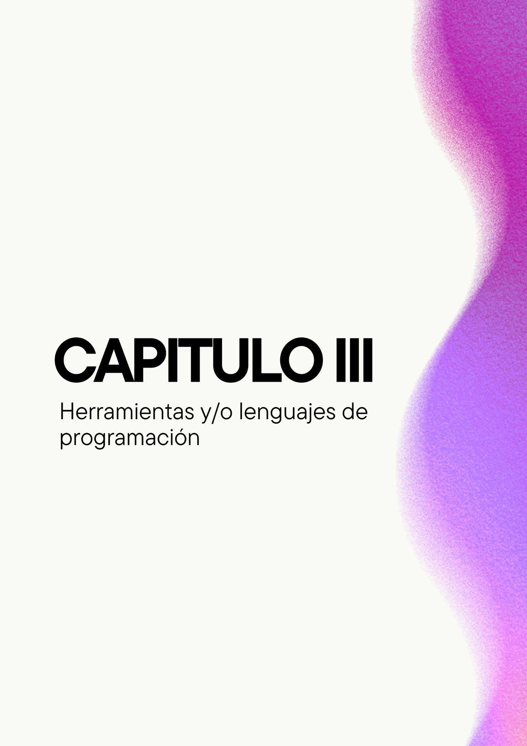
Capítulo III: Herramientas y/o lenguajes de programación

Capítulo III: Herramientas y/o lenguajes de programación

3.1 Lenguajes de Programación y Entorno de Ejecución
Python: Seleccionado como lenguaje principal para el backend debido a su ecosistema maduro en Inteligencia Artificial y su capacidad nativa para manejar flujos de datos complejos. Su tipado dinámico y la eficiencia en la manipulación de strings son críticos para el procesamiento de los archivos .md generados.
JavaScript (TypeScript): Utilizado para el desarrollo del Widget Conversacional y el Dashboard de administración. Se emplea para garantizar una integración fluida en sitios web institucionales, permitiendo la comunicación asíncrona con el backend mediante API REST.

3.2 Frameworks de Desarrollo y Orquestación de IA
FastAPI: Framework de alto rendimiento para construir la API del sistema. Se destaca por su soporte nativo de operaciones asíncronas (async/await), esencial para gestionar múltiples consultas de usuarios al LLM simultáneamente sin bloquear el servidor [18].
LangChain: Se utiliza para la creación de las cadenas de RAG, gestionando la carga de documentos, la partición de texto (text splitting) y la interfaz con los modelos de lenguaje [16].
LangGraph: Permite diseñar el flujo conversacional como un grafo de estados cíclico. Esto es vital para implementar lógica de "memoria" y agentes que puedan decidir si necesitan buscar más información o si ya tienen lo suficiente para responder al usuario [17].
Svelte: Framework utilizado para el desarrollo del widget conversacional embebido. A diferencia de otros frameworks de frontend, Svelte compila los componentes a JavaScript optimizado en tiempo de build, lo que produce bundles muy livianos, ideales para cargarse como un único script en sitios de terceros. Su modelo de reactividad simple facilita la gestión de los estados del chat (envío, espera de respuesta, error) y su arquitectura de componente autocontenido se integra de forma natural con el aislamiento mediante Shadow DOM que se describe en el Capítulo IV [15].

3.3 Extracción y Procesamiento de Datos (Web Scraping)
La fase inicial del proyecto requiere una estrategia de web scraping robusta para garantizar la recolección completa y precisa de los contenidos dinámicos del sitio web institucional. Esta tarea se aborda mediante una combinación de herramientas especializadas:
Playwright para la Automatización y Renderizado Dinámico:
Playwright es la herramienta fundamental para interactuar con el sitio web como un usuario real. Permite la automatización de navegadores headless (Chromium, Firefox y WebKit), lo cual es crucial debido a la naturaleza moderna y a menudo dinámica de los sitios web contemporáneos [14].

3.4 Infraestructura de Almacenamiento Vectorial y Búsqueda por Similitud
El corazón del sistema RAG (Retrieval-Augmented Generation) reside en una infraestructura de almacenamiento que permite la búsqueda semántica eficiente, no solo la búsqueda basada en palabras clave.
PostgreSQL con Extensión pgvector:
Se opta por PostgreSQL, una base de datos relacional altamente probada y robusta, extendida con la funcionalidad de pgvector. Esta elección ofrece la ventaja de mantener la integridad de los datos estructurados (metadatos, URL de origen, fecha de extracción) junto con sus representaciones vectoriales, simplificando la gestión de la infraestructura [19], [13].
Índices HNSW (Hierarchical Navigable Small World):
Para convertir la búsqueda por similitud de un proceso lineal (lento) a una operación de alta velocidad, se configuran índices HNSW sobre la columna de embeddings [7].

3.5 Gestión del Proyecto y Despliegue de la Solución (DevOps)
La entrega exitosa del proyecto se sustenta en una gestión de ciclo de vida estructurada y un proceso de despliegue confiable.
Jira: La gestión del proyecto se realiza utilizando Jira, adaptando el flujo de trabajo.
Railway: Se selecciona como la plataforma de cloud hosting para garantizar un entorno de producción estable y escalable.


Capítulo IV: Resultados

Capítulo IV: Resultados

4.1 Arquitectura General del Prototipo
El prototipo desarrollado en esta investigación se estructura como una arquitectura modular compuesta por tres grandes bloques funcionales que operan de forma encadenada, pero conceptualmente independiente. Esta división no es meramente organizativa, sino que responde a una lógica técnica: separar la obtención del conocimiento, el procesamiento semántico y la interacción con el usuario final.
En términos generales, el sistema puede entenderse como un ciclo completo que comienza en la web institucional, atraviesa una etapa de transformación y representación semántica del contenido, y culmina en una interfaz conversacional embebida capaz de interactuar en tiempo real con el usuario.
Módulo 1: Ingeniería de extracción y almacenamiento
Módulo encargado de transformar contenido web dinámico en un corpus estructurado y listo para procesamiento semántico.

Fig. 1: Esquema de procesamiento de contenido web
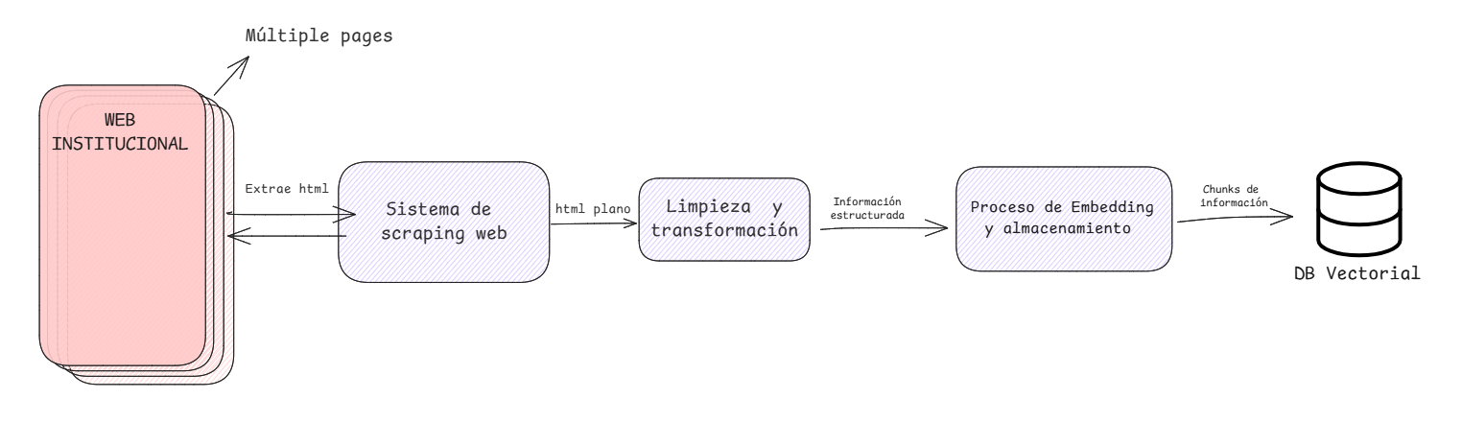
Módulo 2: Ingeniería de recuperación y generación
En este módulo se implementa el paradigma RAG propiamente dicho, incluyendo representación vectorial, búsqueda aproximada y generación fundamentada.

Fig. 2: Esquema fundamental de un sistema RAG
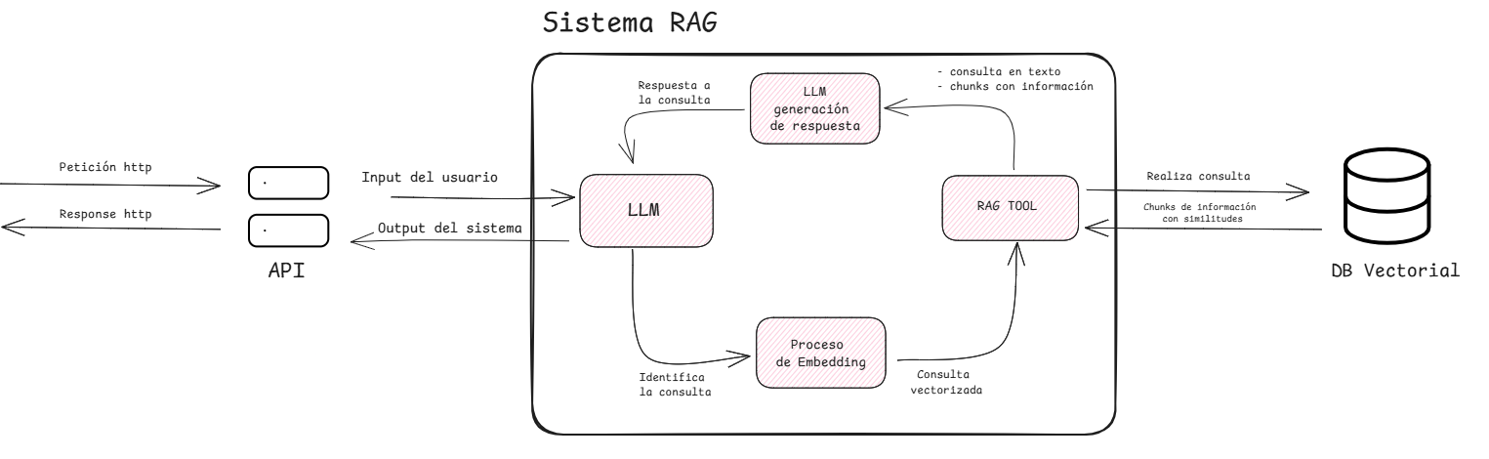
Módulo 3: Ingeniería del widget embebido para sitios web
El último módulo es responsable de la integración del sistema en un entorno real, gestionando la comunicación entre el usuario y el servidor.

Fig. 3: Esquema funcional del widget embebido
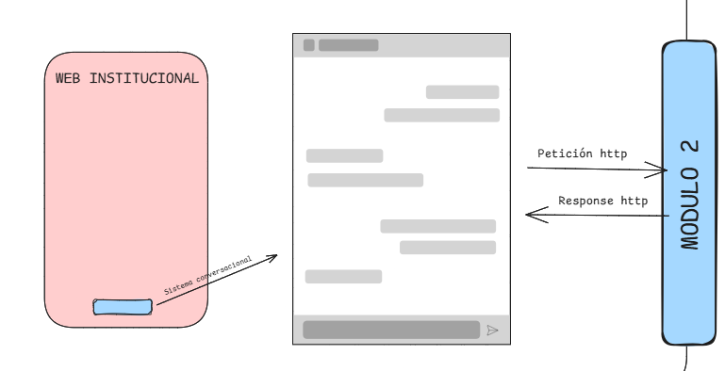
Esta separación permite analizar el sistema desde una perspectiva macro antes de profundizar en cada componente. En otras palabras, antes de explicar cómo funciona RAG en detalle, resulta necesario comprender cómo fluye la información desde su origen hasta la respuesta final.
Las Figuras 1, 2 y 3 ilustran este esquema general, mostrando el recorrido completo del dato: desde la extracción automatizada, pasando por el procesamiento semántico, hasta su exposición mediante un componente web embebido.

4.2 Ingeniería de Extracción
Para que un sistema RAG funcione de manera consistente, el primer requisito no es el modelo de lenguaje, sino la calidad del conocimiento que se le entrega. En este prototipo, la base de conocimiento se construye a partir de un sitio web institucional real. Esto implica enfrentar un problema frecuente: la web institucional no está diseñada para ser consumida por un algoritmo, sino para ser navegada por personas. Por eso, el proceso de extracción debe ser tratado como una etapa de ingeniería en sí misma.
En las primeras pruebas se observó que, si la extracción falla o captura contenido incompleto, todo lo demás se vuelve inestable: el chunking pierde coherencia, los embeddings representan ruido y el sistema termina recuperando evidencia poco útil. En otras palabras, la extracción no es un paso previo “menor”, es el punto donde el sistema gana o pierde fidelidad.
4.2.1 Limitaciones del scraping tradicional en sitios modernos
El scraping tradicional suele basarse en un enfoque directo: solicitar el HTML mediante HTTP y luego parsearlo. Este método funciona aceptablemente en sitios estáticos, pero se vuelve insuficiente cuando el contenido se carga de forma dinámica mediante JavaScript (algo que hoy es bastante común incluso en sitios institucionales).
En estos casos, el HTML recibido al hacer una petición superficial suele ser un “esqueleto”: elementos de estructura general, contenedores vacíos y scripts que luego inyectan el contenido real. El problema es evidente: un extractor que no ejecuta JavaScript no “ve” la misma página que ve un usuario. Por lo tanto, si el sistema se alimenta de ese HTML incompleto, el corpus resultante queda con secciones faltantes o vacías.
4.2.2 Navegación programática: renderizado completo antes de extraer
La extracción se implementa como un proceso de navegación programática utilizando un navegador headless. La idea es simple de entender: en lugar de pedirle al servidor “dame el HTML”, se levanta un navegador (sin interfaz) que ejecuta la página como si fuera un usuario, con JavaScript incluido, esperando a que el contenido termine de cargar [14].
El flujo general se desarrolla de la siguiente manera. Primero, se inicializa una instancia de navegador y se crea un contexto de navegación aislado. Luego, se accede a la URL objetivo y se permite la ejecución completa del código JavaScript. Durante este tiempo, el sistema monitorea la actividad de red y espera un estado de estabilidad.
Recién cuando se considera que la página alcanzó su forma final, se procede a capturar el DOM renderizado. Este detalle es importante: el dato útil no es el HTML inicial, sino el DOM final, que es el documento real que termina existiendo en el navegador.

Fig. 4: Esquema lógico de navegación automatizada
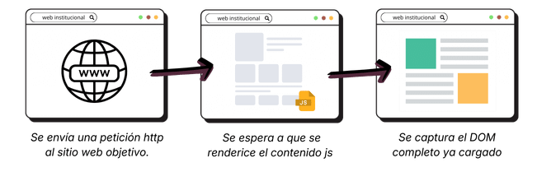
4.2.3 Destilación del DOM: de página visual a contenido informativo
Una vez obtenido el DOM final, aparece el segundo desafío: una página institucional típica está cargada de elementos que no aportan conocimiento útil para responder preguntas. Menús, barras laterales, botones sociales, footers, banners, links repetidos… todo esto puede ser relevante para navegar, pero es ruido para un sistema semántico.
Si se extrae el <body> completo, el prototipo termina almacenando una mezcla de contenido real + navegación, lo cual contamina el corpus. En pruebas tempranas esto se notó rápido: el sistema recuperaba fragmentos del menú antes que información importante, o tomaba textos legales del footer como si fueran contenido académico.
Por eso se implementa una etapa de filtración, donde el objetivo es quedarse con “lo que importa” y descartar lo periférico.
4.2.4 Identificación de áreas de contenido
El filtrado prioriza regiones semánticas del documento, como main o article, y contenedores que típicamente concentran texto informativo. Cuando estas etiquetas no están presentes o el sitio no las usa de manera consistente, el sistema utiliza heurísticas basadas en densidad de texto y estructura del DOM para localizar el bloque más relevante.
En paralelo, se remueven de forma proactiva elementos típicos de ruido: nav, footer, componentes de redes sociales, banners de cookies y elementos repetitivos. Esto no es perfecto ni mágico, pero reduce enormemente la cantidad de texto irrelevante.
4.2.5 Transformación y normalización del contenido extraído
Una vez destilado el contenido, todavía queda un problema práctico: el HTML es un formato pensado para renderizar, no para representar conocimiento. Para que el corpus sea procesable por etapas posteriores (segmentación, embeddings, recuperación), conviene transformarlo a un formato intermedio más limpio y estructurado.
4.2.6 Conversión a Markdown como formato puente
En este prototipo se eligió convertir el contenido a Markdown. El motivo es que Markdown conserva estructura semántica de manera liviana: títulos, subtítulos, listas, tablas y énfasis. Para el procesamiento posterior, esto es útil porque permite respetar jerarquías, por ejemplo distinguir “un encabezado principal” de un detalle dentro de una lista.
Además, Markdown evita arrastrar etiquetas HTML innecesarias, lo que reduce ruido y facilita la lectura humana del corpus durante inspección o depuración. Esto fue bastante útil durante el desarrollo, porque permitió revisar rápidamente qué se estaba guardando realmente.
Durante esta transformación se aplican ajustes adicionales: eliminación de espacios redundantes, normalización de caracteres y estandarización de tablas HTML a tablas Markdown legibles. No se busca embellecer el texto, sino dejarlo consistente.
4.2.7 Limpieza selectiva y control de calidad del corpus
Una vez transformado el contenido, se aplica una limpieza selectiva. Esta etapa no se reduce a “quitar espacios”, sino a filtrar lo que no aporta valor informativo para el prototipo, porque el corpus final debe ser útil para responder preguntas, no para reconstruir la página. En esta fase se eliminan artefactos comunes como enlaces de rastreo, fragmentos de metadatos sociales y bloques repetidos.
Finalmente, se normalizan las fuentes mediante canonización de URLs y verificación de integridad por hash. Este paso evita duplicación: una misma página puede aparecer accesible por rutas distintas. Sin este control, el sistema “aprendería” dos veces lo mismo y el corpus crecería con redundancia.
4.2.8 Resultado esperado previo a ser almacenado
Al finalizar esta etapa, el prototipo dispone de un corpus limpio, estructurado y coherente, derivado del contenido real que un usuario visualizaría en una plataforma institucional. La extracción y limpieza convierten un sitio web complejo y visual en conocimiento procesable, que luego podrá segmentarse, representarse como vectores y recuperarse por similitud semántica.
4.2.9 Segmentación Inteligente (Chunking) y Preservación de Contexto
Dividir un documento es, en esencia, un problema de equilibrio. Si el fragmento es muy pequeño, se pierde el sentido; si es muy grande, la respuesta del sistema se vuelve vaga. Se optó por una estrategia de segmentación recursiva y jerárquica.
En lugar de realizar cortes arbitrarios por número de palabras, primero se intenta dividir el documento respetando su estructura original (usando los encabezados H1, H2 y H3 de Markdown). Si el bloque resultante aún excede la ventana de eficiencia fijada en 1500 caracteres, el sistema activa una división por párrafos y oraciones.
Un componente vital aquí es el solapamiento. Este "margen de seguridad" garantiza que, si una respuesta vital se encuentra justo en el límite de un corte, el sistema mantenga los hilos conductores de la idea en ambos fragmentos, evitando respuestas fragmentadas.
La elección de estos valores no fue arbitraria, sino que respondió a un compromiso entre dos extremos. Un fragmento demasiado pequeño mejora la precisión de la búsqueda, pero parte las ideas y deja al modelo sin contexto suficiente para responder; uno demasiado grande conserva el contexto, pero introduce ruido semántico, encarece cada consulta por la cantidad de tokens procesados y se acerca a los límites de la ventana de contexto del modelo generativo. El tamaño de 1500 caracteres se ajustó para mantener fragmentos semánticamente completos sin sobrecargar ni al modelo de embeddings ni al generativo, mientras que el solapamiento de 300 caracteres (un 20 %) actúa como un margen de seguridad para que un concepto que cae justo en el borde de un corte siga estando completo en al menos uno de los fragmentos. En la práctica, durante las pruebas se observó que valores menores degradaban la coherencia de las respuestas, mientras que valores mayores aumentaban el costo de procesamiento sin una mejora apreciable en la calidad de la recuperación.

Fig. 5: Proceso de fragmentación con solapamiento
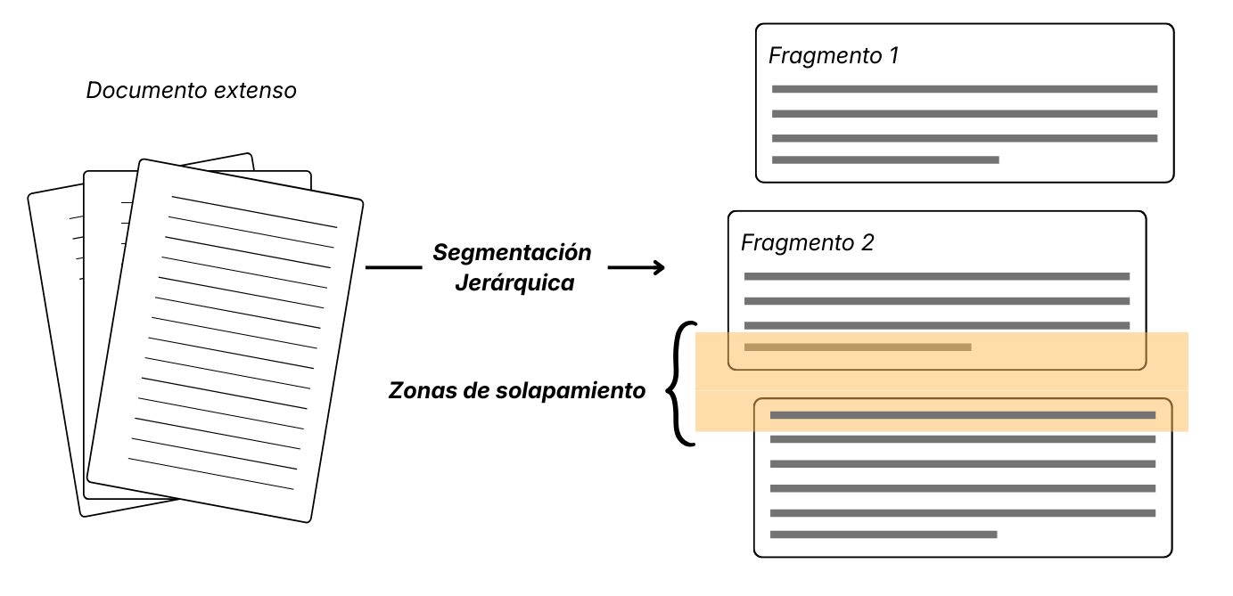

4.3 Ingeniería de Almacenamiento
Con la información ya limpia y segmentada, entramos en la fase de "conocimiento" del sistema. Aquí es donde debemos brindar la información necesaria y de manera estratégica a nuestro sistema para que "entienda" conceptos en lugar de solo buscar palabras clave.
4.3.1 Generación de Embeddings y el Espacio vectorial
Cada fragmento de texto obtenido en la fase de segmentación es transformado mediante un modelo de embeddings en una representación numérica de alta dimensionalidad. Este proceso no consiste en contar palabras ni en codificarlas de manera literal, sino en mapear el significado semántico del texto a un vector compuesto por 1536 valores reales [9].
En términos formales, el modelo proyecta cada fragmento en un espacio matemático común donde el lenguaje es representado como coordenadas. De este modo, el significado deja de ser tratado como una secuencia de caracteres y pasa a expresarse como una posición dentro de una estructura geométrica multidimensional.
La propiedad fundamental de esta representación es que preserva relaciones semánticas mediante proximidad geométrica: fragmentos con significados similares tienden a ocupar regiones cercanas del espacio, mientras que conceptos distintos se ubican en zonas más alejadas.
Cuando un usuario formula una consulta, dicha pregunta es sometida al mismo proceso de vectorización y proyectada en el mismo espacio. La recuperación de información no se basa en coincidencias exactas de palabras, sino en la medición de distancia matemática entre vectores. Así, una consulta como “requisitos para anotarse” puede recuperar información relacionada con “procedimientos de inscripción”, aun cuando no compartan términos idénticos, debido a su cercanía semántica en este espacio común.
Esta explicación conduce naturalmente a una cuestión fundamental para comprender el funcionamiento interno del sistema:
¿Qué es exactamente este espacio matemático en el que los significados son representados como coordenadas?
4.3.2 Naturaleza Matemática de la Representación Vectorial
Para comprender cómo el significado puede representarse como una coordenada, es necesario introducir primero el concepto fundamental de vector.
Un vector puede definirse como una entidad matemática compuesta por una secuencia ordenada de valores numéricos. En su forma más simple, un vector en dos dimensiones puede representarse como un par ordenado (x, y), mientras que en tres dimensiones se expresa como (x, y, z).
En términos geométricos, cada vector puede interpretarse como una posición dentro de un sistema de coordenadas.

Tabla. 1: Representación progresiva de vectores
Nivel | Representación | Ejemplo | Interpretación
Texto original | Frase en lenguaje natural | "Requisitos de inscripción" | Lenguaje humano
Vector 2D | (0.8, 0.2) | Coordenadas en plano | Posición conceptual simplificada
Vector 3D | (0.8, 0.2, -0.5) | Coordenadas en espacio tridimensional | Más capacidad descriptiva
Vector 1536D | (x₁, x₂, ..., x₁₅₃₆) | Lista de 1536 valores reales | Representación semántica real

En el caso de los embeddings utilizados en este proyecto, cada fragmento textual es transformado en un vector de 1536 dimensiones. Aunque estas dimensiones no poseen una interpretación directa para el ser humano, en conjunto conforman una representación matemática del significado.
Si cada fragmento puede representarse como un vector, el conjunto de todos estos vectores define un espacio vectorial. Entonces, un espacio vectorial no es más que una estructura matemática compuesta por todos los vectores posibles de una determinada dimensión. En este caso, el espacio está definido por 1536 ejes abstractos, donde cada eje corresponde a una dimensión latente aprendida por el modelo.
En este espacio, cada fragmento ocupa una posición específica. La proximidad entre posiciones indica similitud semántica.

Tabla. 2: Representación conceptual simplificada en 2 dimensiones
Fragmento textual | Dimensión 1 | Dimensión 2 | Vector resultante
"Requisitos para anotarse" | 0.82 | -0.14 | (0.82, -0.14)
"Procedimiento de inscripción" | 0.79 | -0.10 | (0.79, -0.10)
"Autoridades Académicas" | -0.35 | 0.91 | (-0.35, 0.91)

En este ejemplo simplificado se representan fragmentos mediante vectores de dos dimensiones con fines ilustrativos. En la práctica, el sistema opera en un espacio de 1536 dimensiones. Lo relevante no es el significado individual de cada dimensión, sino la proximidad geométrica entre vectores completos.
Se observa que los dos primeros fragmentos presentan valores cercanos entre sí, lo que implica proximidad en el espacio vectorial. En contraste, el tercer fragmento presenta valores significativamente distintos, indicando distancia semántica.
4.3.3 Medición de Similaridad en el Espacio Vectorial
Si los fragmentos son representados como vectores dentro de un espacio de 1536 dimensiones, es necesario definir cómo se cuantifica la proximidad entre ellos.
La recuperación semántica no se basa en coincidencias léxicas, sino en la medición matemática de la distancia entre vectores.
Existen múltiples métricas de distancia en espacios vectoriales. En sistemas de embeddings lingüísticos, la más utilizada es la similitud coseno ya que esta mide el ángulo entre dos vectores, independientemente de su magnitud [9].
Dos textos pueden tener distinta longitud (más palabras, más intensidad), pero sí apuntan en la misma dirección semántica, serán considerados similares. Lo importante no es el tamaño del vector, es la dirección.

Tabla. 3: Ejemplo conceptual de similitud coseno
Fragmento A | Fragmento B | Similitud coseno | Interpretación
Requisitos para anotarse | Procedimiento de inscripción | 0.93 | Alta similitud
Requisitos para anotarse | Calendario académico | 0.61 | Relación media
Requisitos para anotarse | Autoridades Académicas | 0.18 | No relacionado

Análisis del Cálculo de Cercanía
Desde una perspectiva matemática, la similitud coseno entre el vector de la consulta del usuario A y el vector de un fragmento del corpus B se define como el coseno del ángulo $θ$que forman en el espacio de 1536 dimensiones. El cálculo se realiza mediante el producto punto de ambos vectores dividido por el producto de sus normas (magnitudes):

Fig. 6: Expresión matemática de la similitud coseno en un espacio vectorial.
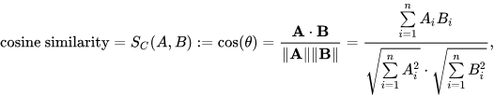
La elección de la similitud coseno responde a tres necesidades del prototipo:
- Independencia de la escala: Permite comparar fragmentos de distinta longitud de forma justa, ya que prioriza la dirección del vector semántico sobre la cantidad de palabras.
- Normalización de umbrales: Al arrojar resultados entre 0 y 1, facilita la lógica del agente para definir el grounding score de 0.80 como punto de corte para la generación.
- Eficiencia operativa: El cálculo se delega a pgvector mediante el operador <=>, permitiendo que el índice HNSW localice los fragmentos más cercanos en milisegundos.

4.3.4 Persistencia en Base de Datos Vectorial (PostgreSQL + pgvector)
Una vez generados los embeddings, el sistema requiere un mecanismo de almacenamiento que permita conservar tanto el texto original como su representación vectorial, junto con metadatos críticos (URL de origen, fecha de extracción, jerarquía de encabezados, etc.). Para este fin se adoptó PostgreSQL como base de datos principal, complementada con la extensión pgvector, la cual incorpora un tipo de dato nativo para almacenar vectores y habilita operaciones de búsqueda por similitud directamente desde SQL [13].
Desde una perspectiva de diseño, esta elección permite mantener en un mismo motor:
- datos estructurados (metadatos relacionales),
- datos semiestructurados/numéricos (vectores de embedding)
evitando la duplicación de infraestructura y simplificando la trazabilidad de cada fragmento hacia su fuente original.
4.3.5 Modelo de Persistencia en Dos Niveles
El sistema adopta una arquitectura de almacenamiento jerárquica.
Los documentos originales se almacenan en una tabla principal, mientras que los fragmentos derivados del proceso de segmentación (chunks) se almacenan en una tabla independiente, vinculada mediante clave foránea.

Tabla. 4: Estructura de la tabla documents
Campo | Tipo | Descripción
doc_id | UUID | Identificador del documento
canonical_url | VARCHAR | URL normalizada
content | TEXT | Contenido completo
content_hash | VARCHAR | Hash para deduplicación
fetched_at | TIMESTAMP | Fecha de extracción

Tabla. 5: Estructura de la tabla document_chunks
Campo | Tipo | Descripción
chunk_id | UUID | Identificador del fragmento
doc_id | UUID (FK) | Referencia al documento
chunk_index | INT | Orden del fragmento
heading_path | TEXT | Ruta jerárquica H1→H2→H3
content | TEXT | Texto del chunk
embedding | VECTOR(1536) | Representación semántica
aclaración: El tipo VECTOR(1536) es provisto por la extensión pgvector de PostgreSQL.

4.4 Ingeniería de recuperación y generación
Hasta este punto, el prototipo ha transformado contenido web dinámico en conocimiento estructurado y representado matemáticamente dentro de un espacio vectorial persistente. Sin embargo, almacenar vectores no constituye aún un sistema conversacional. La representación semántica, por sí sola, es estática.
El verdadero comportamiento inteligente emerge cuando ese espacio vectorial comienza a interactuar con una consulta en tiempo real. En otras palabras, el sistema deja de construir conocimiento y comienza a utilizarlo.
El Módulo 2 introduce el mecanismo que convierte una base de datos vectorial en un sistema activo de recuperación semántica. Aquí se materializa el paradigma Retrieval-Augmented Generation: la consulta del usuario se proyecta en el mismo espacio matemático donde residen los fragmentos almacenados, se identifican aquellos más cercanos y se construye un contexto que será posteriormente entregado al modelo generativo.
Este módulo no solo ejecuta una búsqueda; implementa una estrategia deliberada de recuperación, priorización y validación de evidencia antes de permitir la generación final.
4.4.1 Recuperación Semántica mediante Consulta Vectorial (Top-k)
Cuando el usuario formula una consulta, dicha pregunta se transforma en un vector utilizando el modelo de embedding mencionado anteriormente. La recuperación semántica consiste en buscar los fragmentos cuyo embedding sea más similar al vector de la consulta. En términos operativos, el sistema ejecuta una consulta de tipo top-k, recuperando los k fragmentos más cercanos [8].
En pgvector, esta operación se expresa como un ordenamiento por distancia vectorial y un Limit K. Conceptualmente:
- se calcula distancia entre embedding y q_embedding
- se ordena ascendente (más cerca primero)
- se eligen los top-k
4.4.2 Limitación del Enfoque Exhaustivo
A medida que la base crece, calcular distancias contra todos los fragmentos implica un costo lineal 𝑂(𝑛). Para garantizar tiempos de respuesta interactivos, se requiere un mecanismo de indexación especializado para la búsqueda aproximada de vecinos cercanos o ANN (Approximate Nearest Neighbors), donde se aplica HNSW (Hierarchical Navigable Small World).
En sistemas conversacionales que requieren respuestas en milisegundos, una estrategia de comparación exhaustiva resulta inviable. Por lo tanto, es necesario incorporar mecanismos de indexación que reduzcan drásticamente la cantidad de comparaciones necesarias.
4.4.3 Búsqueda Aproximada de Vecinos Cercanos (ANN)
En lugar de buscar el vector más cercano mediante comparación exhaustiva, los sistemas modernos emplean técnicas de Approximate Nearest Neighbors (ANN) [7].
La idea central es simple, en vez de comparar contra todos los fragmentos, se busca rápidamente en regiones prometedoras del espacio vectorial. El resultado no es necesariamente el vecino perfecto, pero sí uno suficientemente cercano para aplicaciones prácticas. En sistemas de recuperación semántica, esta aproximación es más que suficiente para garantizar precisión sin sacrificar velocidad.
4.4.4 Indexación mediante HNSW (Hierarchical Navigable Small World)
HNSW es una estructura de indexación diseñada específicamente para búsqueda eficiente en espacios de alta dimensionalidad. Su funcionamiento puede entenderse como una red jerárquica de proximidad [7].
Imaginemos que cada fragmento es un punto en el espacio. HNSW organiza esos puntos en múltiples capas:
- Las capas superiores contienen conexiones largas entre puntos distantes.
- Las capas inferiores contienen conexiones locales más precisas.
La búsqueda funciona así:
- Se comienza en la capa superior.
- Se realizan “saltos largos” para aproximarse rápidamente a la región correcta.
- Se desciende progresivamente a capas inferiores.
- Se refinan los vecinos hasta encontrar los más cercanos.
Es similar a usar autopistas para recorrer grandes distancias y luego calles locales para llegar a una dirección exacta.

Fig. 7: Representación esquemática de la búsqueda jerárquica en HNSW
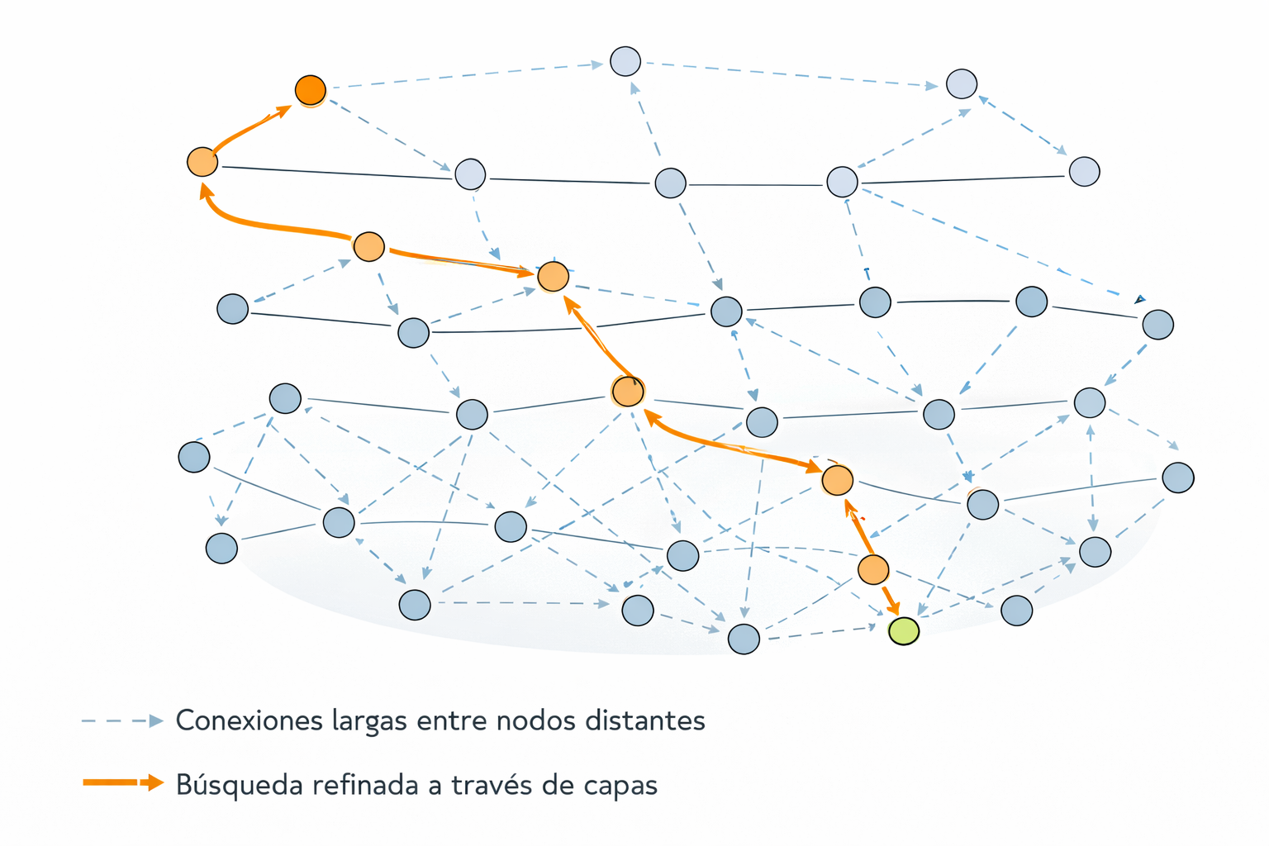
4.4.5 Recuperación de los k fragmentos más relevantes
Una vez que el índice HNSW localiza rápidamente la región más cercana en el espacio vectorial, el sistema selecciona los k fragmentos con mayor similitud respecto al vector de la consulta.
Este proceso se denomina Top-k Retrieval, donde:
- k representa la cantidad de fragmentos recuperados.
- Los fragmentos se ordenan por similitud descendente.
- Solo los primeros k son enviados al modelo generativo.

Tabla. 6: Ejemplo de Top-k Retrieval
Ranking | Fragmento Recuperado | Similitud
1 | Procedimiento de inscripción | 0.93
2 | Documentación requerida | 0.89
3 | Calendario de inscripciones | 0.82
4 | Información administrativa | 0.68
4.4.6 Construcción del Contexto
Los fragmentos recuperados no son la respuesta, son el contexto. El sistema construye un bloque estructurado que incluye:
- Fragmentos ordenados
- Jerarquía de encabezados (heading_path)
- Fuente
- Instrucciones al modelo
4.4.7 Generación fundamentada (Grounded Generation)
La etapa de Generación fundamentada (Grounded Generation) es el punto donde la potencia del Large Language Model (LLM) es finalmente aprovechada, pero de forma controlada y asistida, asegurando que su respuesta sea precisa y esté fundamentada en información verificable y relevante. Este proceso evita las "alucinaciones" (respuestas inventadas o incorrectas) al limitar el contexto de creación del modelo [11].
El LLM no opera en un vacío o con su vasto conocimiento interno sin filtrar, sino que se le proporciona un input muy específico y estructurado, compuesto por tres elementos esenciales:
- La pregunta del usuario: Este es el punto de partida que activó todo el proceso. El LLM necesita comprender la intención y el foco de la solicitud para generar una respuesta que sea directamente relevante.
- Los fragmentos recuperados (Contexto de anclaje): Este es el corpus de información relevante que la etapa previa de Recuperación (Retrieval) identificó como potencialmente útil. Estos fragmentos actúan como el "ancla" o la base de conocimiento para la respuesta. El LLM es instruido explícitamente a utilizar solo esta información para formular su respuesta, ignorando cualquier otro conocimiento que pueda tener sobre el tema.
- Un prompt de sistema que impone reglas: Este es un conjunto de instrucciones rigurosas que guían el comportamiento del LLM. Estas reglas son cruciales para:
  - Imponer la veracidad: Obligar al modelo a basar su respuesta únicamente en los fragmentos proporcionados.
  - Definir el tono y el estilo: Especificar si la respuesta debe ser formal, concisa, o en un formato particular (como una lista o un resumen).
  - Manejar la falta de información: Instruir al LLM sobre cómo responder si los fragmentos recuperados no contienen una respuesta a la pregunta del usuario (ej. "La información requerida no se encuentra en la base de datos").
Al combinar estos tres elementos, la Generación fundamentada transforma la capacidad creativa del LLM en una herramienta de resumen y síntesis de información de alta fidelidad, culminando en la respuesta final que el usuario recibirá.

Fig. 8: Arquitectura simplificada de un sistema RAG Lineal
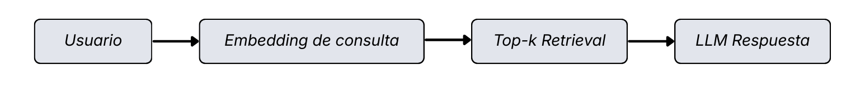
4.4.8 ¿Es esto lo que se conoce como un sistema RAG?
En términos estrictos, sí. La arquitectura descrita constituye la implementación completa del paradigma Retrieval-Augmented Generation (RAG). El sistema transforma una consulta en un vector semántico, recupera los fragmentos más relevantes mediante búsqueda aproximada en un espacio de alta dimensionalidad, construye un contexto estructurado y finalmente genera una respuesta fundamentada y controlada.
Este enfoque permite combinar la capacidad generativa de los modelos de lenguaje con una base de conocimiento verificable, mitigando el riesgo de alucinaciones y asegurando coherencia informativa.
No obstante, el flujo presentado hasta este punto responde a un modelo lineal: una única recuperación seguida de una única generación. En escenarios reales, este esquema puede resultar insuficiente cuando la información recuperada es ambigua, incompleta o insuficiente para responder con precisión. Entonces surge una cuestión fundamental:
¿Es suficiente un RAG lineal para sostener un sistema conversacional robusto en entornos institucionales complejos, o es necesario incorporar un mecanismo adicional de razonamiento y control sobre el propio proceso de recuperación y generación?

4.5 Arquitectura de Control Conversacional
Aunque el paradigma Retrieval-Augmented Generation permite integrar recuperación semántica con generación controlada, su implementación más básica responde a un flujo estrictamente secuencial: una consulta activa una única recuperación y una única generación.
Este enfoque, si bien funcional, presenta limitaciones cuando la información recuperada es ambigua, parcial o insuficiente para satisfacer completamente la intención del usuario como ocurre cuando la base de datos devuelve información general ante una consulta técnica específica. En tales escenarios, el sistema lineal carece de mecanismos internos para reevaluar su propio proceso antes de emitir una respuesta.
4.5.1 Concepto de Agente Conversacional
En el contexto de sistemas basados en modelos de lenguaje, el término agente refiere a una arquitectura que no se limita a ejecutar una secuencia fija de pasos, sino que incorpora una capa de control capaz de tomar decisiones sobre el propio proceso de resolución de la consulta. En otras palabras, un agente es el conjunto de componentes y reglas que determinan qué acción ejecutar a continuación en función del estado actual del sistema.
4.5.2 Modelo de Orquestación Basado en Estados
Para superar las limitaciones del flujo lineal, el sistema adopta un modelo de orquestación basado en estados. En lugar de ejecutar pasos de manera rígida y predeterminada, el proceso conversacional se representa como un grafo de estados interconectados, donde cada estado cumple una función específica y puede desencadenar transiciones condicionales. Este modelo introduce un principio clave: el sistema no responde automáticamente tras la primera recuperación, sino que evalúa si dispone de evidencia suficiente antes de proceder a la generación [17].
4.5.3 Componentes Funcionales del Agente
El agente conversacional se compone de los siguientes módulos funcionales:
- Módulo de recuperación semántica
Ejecuta búsquedas vectoriales mediante pgvector y HNSW, obteniendo los fragmentos más relevantes.
- Módulo de evaluación contextual
Analiza si los fragmentos recuperados contienen información suficiente y explícita para responder a la consulta.
- Módulo de reformulación
En caso de evidencia insuficiente, ajusta la consulta original para ampliar o precisar la búsqueda.
- Módulo de generación fundamentada
Produce la respuesta final utilizando exclusivamente los fragmentos validados.
- Control de iteraciones
Limita la cantidad de reintentos para evitar ciclos infinitos.

Fig. 9: Diagrama de flujo del agente basado en estados
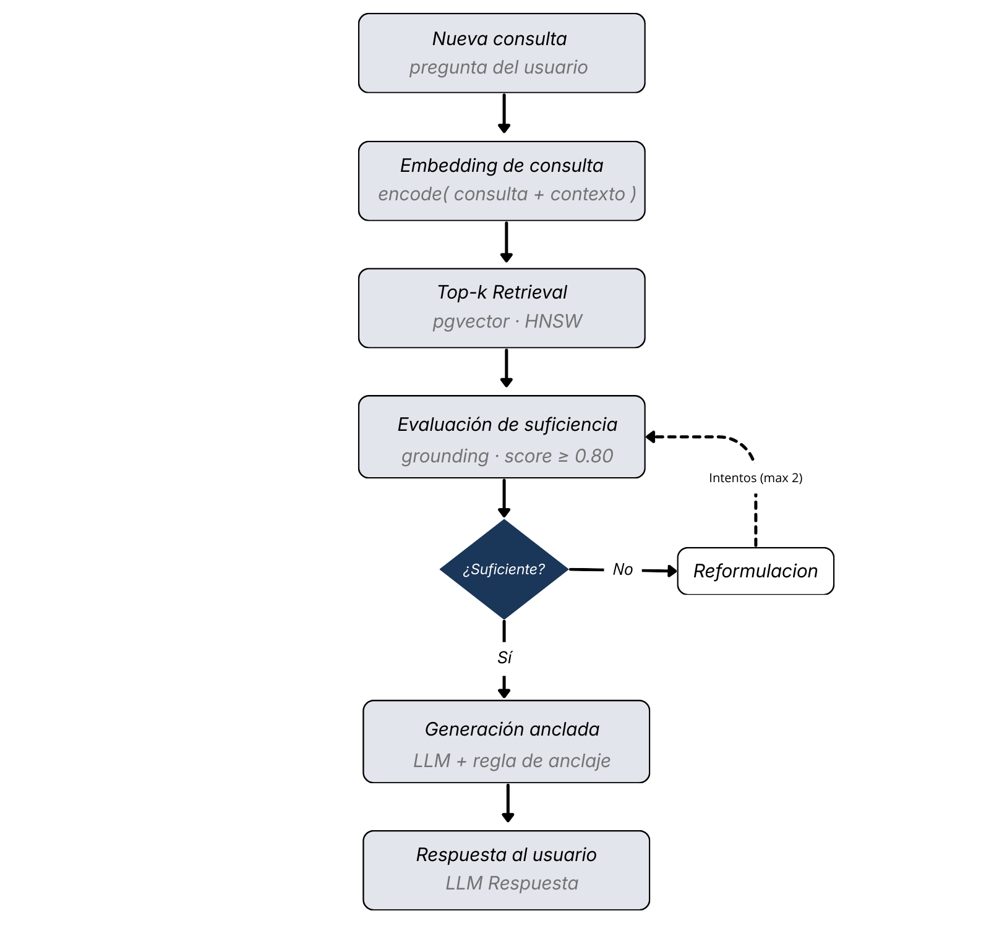

Tabla. 7: Componentes del agente y responsabilidades
Componente | Entrada | Salida | Responsabilidad
Embedding de consulta | Texto del usuario | Vector (1536D) | Proyectar la consulta al espacio vectorial
Retriever (pgvector + HNSW) | Vector de consulta | Top-k chunks + metadatos | Recuperar evidencia relevante con baja latencia
Evaluador de evidencia | Chunks recuperados + pregunta | Decisión (suficiente/insuficiente) + motivo | Verificar si el contexto responde realmente
Reformulador | Pregunta + motivo de insuficiencia | Nueva consulta | Ajustar términos para mejorar recuperación
Generador anclado | Pregunta + chunks + reglas | Respuesta final | Redactar respuesta usando solo evidencia
Control de reintentos | Estado del grafo | Continuar / detener | Evitar loops infinitos y controlar robustez
4.5.4 Ciclo de Decisión y Control del Agente
El comportamiento del agente conversacional puede describirse como un ciclo de decisión iterativo. A diferencia de un pipeline lineal, donde cada etapa se ejecuta una única vez, el agente evalúa los resultados intermedios antes de determinar el siguiente paso.
El proceso no consiste simplemente en recuperar información y generar una respuesta, sino en aplicar una lógica de control que responde a la pregunta
¿dispongo de evidencia suficiente y pertinente para responder con precisión?
Esta verificación intermedia introduce un mecanismo de autocontrol que transforma el sistema en una arquitectura deliberativa.
4.5.5 Secuencia Operativa del Ciclo
El ciclo operativo del agente se desarrolla en las siguientes etapas:
- Recepción de la consulta: El usuario formula una pregunta en lenguaje natural.
- Proyección semántica: La consulta es transformada en un embedding dentro del espacio vectorial.
- Recuperación inicial: Se ejecuta un Top-k retrieval sobre la base vectorial.
- Evaluación de suficiencia: El agente analiza si los fragmentos recuperados contienen información explícita y verificable para responder.
- Decisión condicional
- Si la evidencia es suficiente → se procede a la generación fundamentada.
- Si la evidencia es insuficiente → se activa el módulo de reformulación.
- Reintento controlado: El sistema ejecuta una nueva recuperación con la consulta ajustada, hasta alcanzar un máximo de iteraciones predefinidas.
- Generación: Se genera la respuesta fundamentada en los fragmentos validados.

Fig. 10: Diagrama de secuencia del ciclo de vida del agente
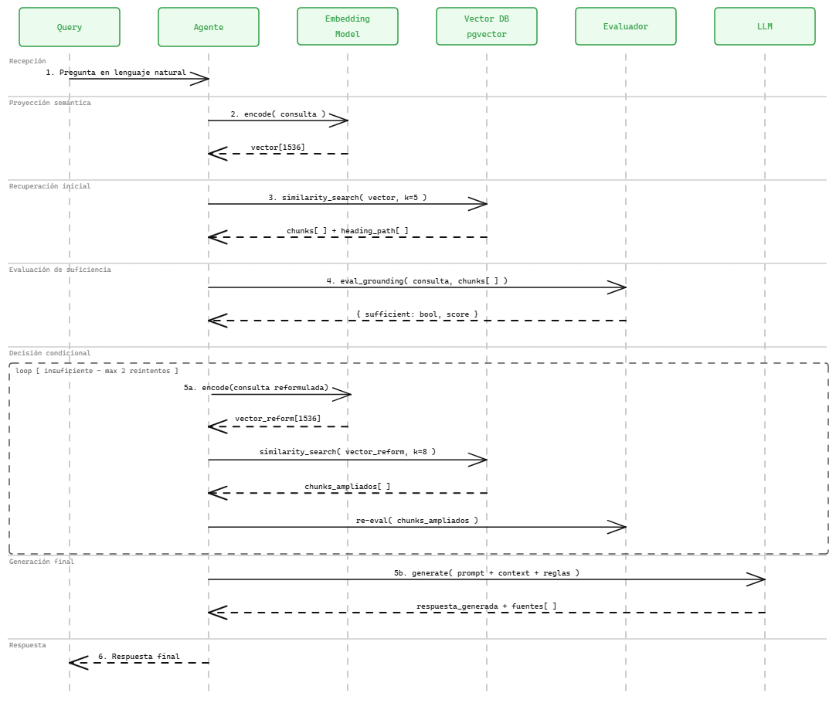
4.5.6 Control de Iteraciones y Prevención de Bucles
Para evitar ciclos infinitos en escenarios donde la información requerida no se encuentra disponible, el agente incorpora un mecanismo de control de iteraciones. Este mecanismo establece un número máximo de reintentos, tras el cual el sistema finaliza el proceso y genera una respuesta informando explícitamente la ausencia de evidencia suficiente.
4.5.7 Criterios de Evaluación Contextual
Para que el mecanismo de control de iteraciones pueda determinar si un reintento es necesario o si el proceso debe finalizar, el agente aplica una lógica de validación sobre la evidencia recuperada. Esta evaluación intermedia transforma el sistema en una arquitectura deliberativa que no solo busca información, sino que cuestiona su pertinencia antes de autorizar la generación de la respuesta final.
Los criterios técnicos que utiliza el agente para calificar el contexto y decidir el curso de acción dentro del grafo de estado se describen a continuación:

Tabla. 8: Criterios de decisión del agente
Criterio | Descripción | Impacto en la decisión
Cobertura temática | El contexto aborda explícitamente la pregunta | Permite generación
Especificidad | La información es concreta y verificable | Reduce ambigüedad
Consistencia interna | No existen contradicciones entre fragmentos | Evita respuestas erróneas
Trazabilidad | Puede identificarse fuente o sección | Refuerza confiabilidad

4.6 Gestión de Memoria Conversacional y Estado de Sesión
Hasta este punto, el sistema ha sido descrito como un mecanismo capaz de recuperar información, evaluarla y generar respuestas fundamentadas. Sin embargo, un sistema conversacional real no opera sobre consultas aisladas. Los usuarios formulan preguntas encadenadas, hacen referencias implícitas y omiten información previamente mencionada.

Fig. 11: Conversación sin memoria vs conversación con memoria
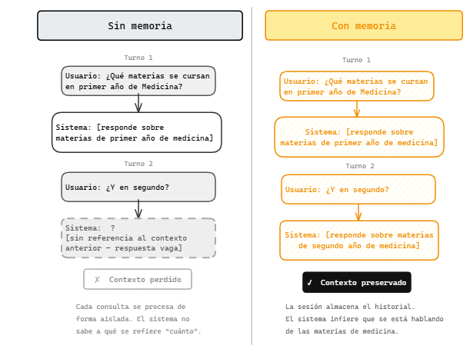
4.6.1 Modelo de Estado de Sesión
La memoria conversacional se implementa mediante un modelo de estado de sesión. Cada interacción se asocia a un identificador único (session_id), bajo el cual se almacenan los mensajes intercambiados, su rol (usuario o sistema) y metadatos temporales.
Este enfoque permite:
- Reconstruir el historial conversacional,
- Contextualizar nuevas consultas,
- Mantener coherencia temática
- Enriquecer la recuperación semántica con información previa.

Tabla. 9: Estructura del modelo de estado de sesión
Campo | Tipo | Descripción
session_id | UUID | Identificador único de conversación
message_id | UUID | Identificador del mensaje
role | ENUM (user/system) | Rol del mensaje
content | TEXT | Texto del mensaje
timestamp | TIMESTAMP | Momento de emisión
4.6.2 Integración de Memoria con el Proceso RAG
La memoria no se limita a almacenar mensajes. Su función principal es enriquecer el proceso de recuperación. Cuando una nueva consulta depende de contexto previo, el agente puede incorporar información del historial para reformular o ampliar la búsqueda semántica.
De esta manera, la recuperación no se basa únicamente en la última pregunta, sino en la trayectoria conversacional. Este mecanismo mejora la precisión en escenarios donde las consultas son implícitas o referenciales.

Fig. 12: Diagrama de flujo de la Integración de memoria en el ciclo del agente
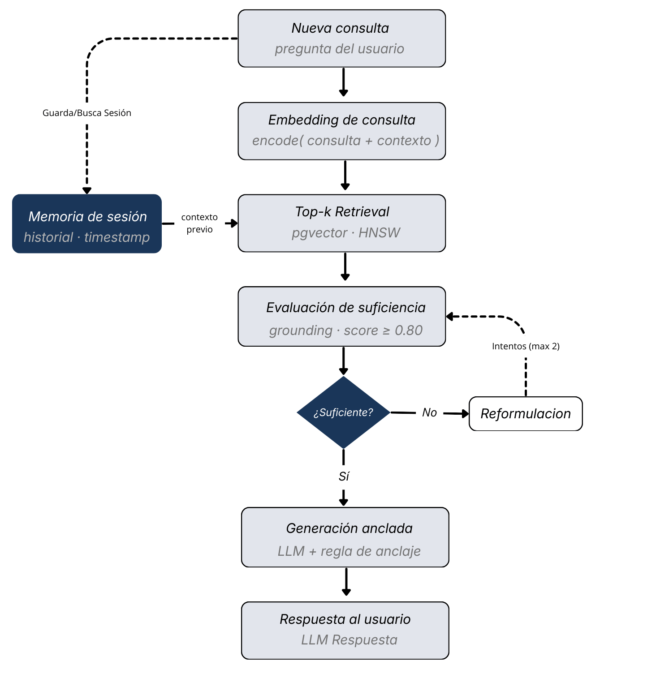
4.6.3 Consideraciones de Diseño y Limitaciones
La incorporación de memoria conversacional introduce beneficios significativos en términos de coherencia y continuidad temática. No obstante, también implica desafíos:
- Crecimiento del historial conversacional,
- Necesidad de control sobre la longitud del contexto,
- Riesgo de arrastrar información irrelevante,
- Consideraciones de privacidad y almacenamiento.
Por esta razón, el sistema limita la cantidad de mensajes utilizados para contextualización y aplica criterios de relevancia para evitar sobrecarga semántica.
Síntesis Arquitectónica del Sistema RAG Orquestado
El sistema desarrollado integra múltiples capas funcionales que, en conjunto, conforman una arquitectura conversacional robusta basada en el paradigma Retrieval-Augmented Generation.
En primer lugar, se implementó una infraestructura de recuperación semántica sustentada en embeddings de alta dimensionalidad, almacenamiento vectorial mediante pgvector e indexación eficiente con HNSW. Esta base permite localizar información relevante en milisegundos incluso en bases de conocimiento extensas.
En segundo lugar, se incorporó un mecanismo de generación fundamentada que limita la producción del modelo de lenguaje a evidencia explícitamente recuperada, reduciendo significativamente el riesgo de alucinaciones.
Posteriormente, se añadió una capa de orquestación basada en estados que introduce evaluación contextual, reformulación y control de iteraciones, transformando el flujo lineal en un sistema deliberativo.
Finalmente, la integración de memoria conversacional permite interpretar consultas dependientes y mantener coherencia temática a lo largo del diálogo.
En conjunto, estas capas convierten el sistema en una arquitectura RAG orquestada, capaz de combinar recuperación semántica eficiente, control estructural y continuidad conversacional en un entorno real.

4.7 Ingeniería del widget embebido para sitios web
El sistema RAG descrito anteriormente requiere una interfaz que permita su uso directo en el sitio institucional. Para ello se implementó un widget conversacional embebible, distribuido como un único archivo JavaScript (widget.js) que se integra mediante una etiqueta <script> en cualquier página autorizada.
El widget cumple tres funciones principales:
- Renderizar la interfaz sin requerir cambios estructurales en el frontend del sitio.
- Mantener continuidad conversacional utilizando un identificador de sesión persistente en el navegador.
- Comunicarse con la API del sistema RAG enviando la consulta del usuario y recibiendo respuestas apropiadas.

Fig. 13: Diagrama de secuencia de la arquitectura end-to-end
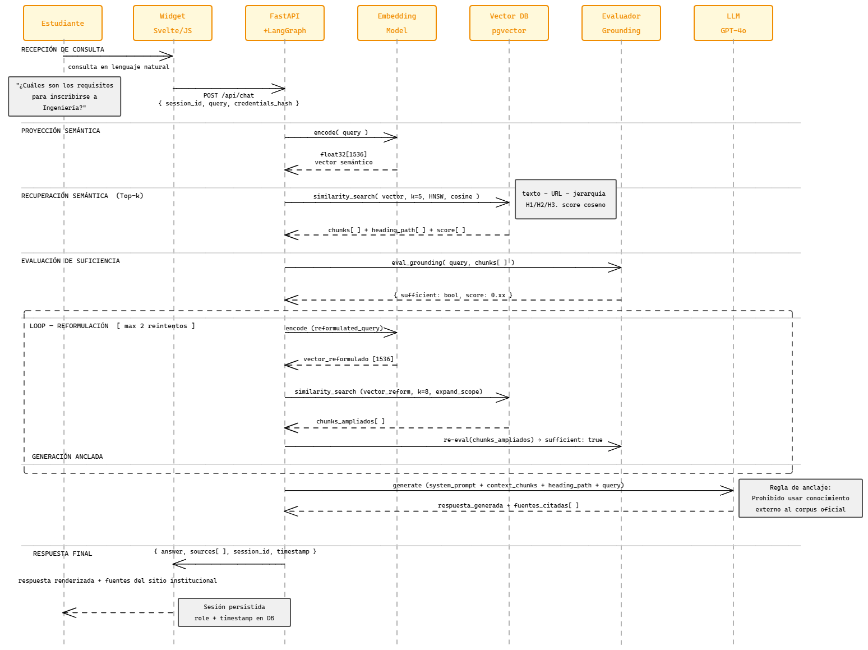
4.7.1 Mecanismo de Integración: Script Embebido y Parámetros
El widget se integra mediante la inclusión de un script externo, que recibe parámetros de configuración mediante atributos data-*. Este diseño permite reutilizar el mismo widget.js en múltiples sitios, cambiando únicamente la configuración de cada institución.

Fig. 14: Script de integración web
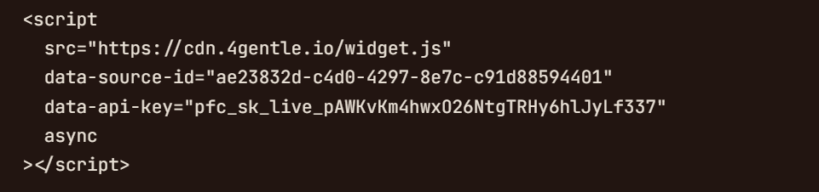

Tabla. 10: Parámetros de inicialización
Parámetro | Tipo | Ejemplo | Propósito
data-api-key | string | pfc_sk_... | Identificar sitio autorizado
data-source-id | UUID | ae238... | Seleccionar fuente/corpus
session_id (interno) | UUID | generado | Continuidad conversacional

4.7.2 Gestión de Sesión en el Navegador
Para mantener continuidad conversacional, el widget utiliza un identificador de sesión persistente en el navegador. Este session_id se genera (si no existe) y se reutiliza en los siguientes mensajes.
Flujo básico:
- Al iniciar, el widget busca session_id en almacenamiento local del navegador (localStorage).
- Si no existe, genera uno y lo guarda.
- En cada mensaje, el widget envía session_id junto a la consulta hacia la API.
Este mecanismo permite que el backend reconstruya el historial y mantenga coherencia temática entre los diferentes turnos conversacionales .
4.7.3 Aislamiento Visual y Técnico mediante Shadow DOM
Los sitios institucionales suelen estar construidos con tecnologías heterogéneas (CMS, frameworks, estilos globales). Integrar un componente visual externo puede generar conflictos de estilo o romper el layout existente.
Para evitarlo, el widget se monta dentro de un Shadow DOM, que provee:
- Encapsulación de estructura HTML interna.
- Aislamiento de estilos CSS: los estilos del sitio no afectan al widget, y viceversa.
- Comportamiento visual consistente en cualquier portal autorizado.
En términos prácticos, el widget crea un elemento “host” (por ejemplo <rag-widget>) y dentro de él adjunta un shadowRoot donde renderiza toda la interfaz.

Fig. 15: DOM del sitio vs Shadow DOM del widget
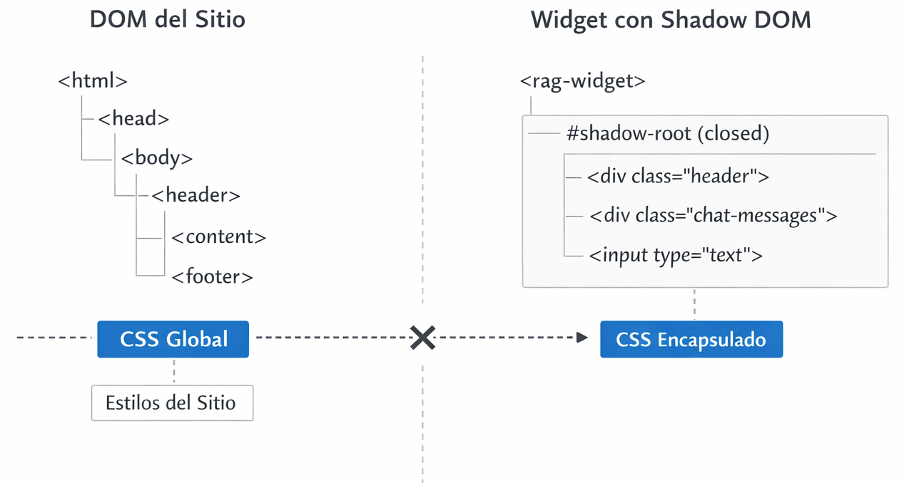
4.7.4 Decisión Tecnológica: Implementación del Widget con Svelte
El desarrollo del widget en Svelte se fundamentó en diversas consideraciones de ingeniería enfocadas en facilitar su despliegue embebido. Svelte genera bundles ligeros, lo que es óptimo para su carga como script. Además, permite una reactividad sencilla para gestionar los estados del chat (envío, espera, error). Finalmente, su arquitectura de componente autocontenido es idónea para la encapsulación mediante Shadow DOM. Estas características, en conjunto, minimizan la complejidad de integración en comparación con otras alternativas [15].
4.7.5 Comunicación con la API y Validación por Dominio
Dado que site-key se encuentra en el HTML, un tercero podría copiar el snippet e intentar usar el widget desde un dominio no autorizado. Para prevenirlo, el backend aplica un control de acceso basado en dos verificaciones:
- Validación del site-key: El backend verifica que el site-key exista y esté registrado.
- Validación del dominio (Origin/Referer): El backend valida que la solicitud provenga de un dominio autorizado asociado a ese site-key.
Solo si ambas condiciones se cumplen, el backend procesa la consulta y ejecuta el pipeline RAG. En caso contrario, devuelve un error controlado.
4.7.6 Modelo de Seguridad en la Integración Web
Dado que el widget es cargado mediante una etiqueta <script> visible en el HTML del sitio institucional, los parámetros de configuración incluidos en los atributos data-* no pueden considerarse secretos. En particular, el site-key debe entenderse como un identificador público del sitio autorizado, no como una credencial confidencial.
La seguridad del sistema no depende de ocultar este valor, sino de validar su coherencia en el backend. Cada solicitud al endpoint conversacional incluye:
- site-key
- source-id
- session-id
Al recibir una solicitud, el backend ejecuta un proceso de verificación que comprueba que el site-key esté registrado y que el dominio de origen de la petición coincida con el dominio autorizado asociado a dicho identificador. Solo si ambas condiciones se cumplen se habilita la ejecución del pipeline RAG.
Este mecanismo impide que un tercero copie el snippet del widget e intente utilizar la infraestructura desde un dominio no registrado. La validación del encabezado Origin o Referer permite reforzar este control sin depender de mecanismos inseguros del lado cliente.
De esta manera, la arquitectura separa claramente la responsabilidad: el navegador transporta el identificador público, mientras que el backend conserva la autoridad de decisión.
4.7.7 Interacción Visual y Experiencia de Usuario
Desde el punto de vista del usuario final, el widget se manifiesta como un componente flotante que no interfiere con la navegación principal del sitio. Su diseño responde a criterios de mínima intrusión y claridad operativa.
El estado inicial presenta un botón flotante discreto. Al activarlo, se despliega un panel conversacional que permite el intercambio de mensajes. Internamente, el widget gestiona estados reactivos tales como envío de consulta, espera de respuesta, error de comunicación o renderizado exitoso de contenido.
En este estado, el widget ocupa una porción acotada de la pantalla y presenta el historial de la conversación, el campo de entrada de texto y las respuestas del asistente. Cada respuesta se construye a partir del pipeline RAG descrito en los capítulos anteriores: la consulta del usuario viaja a la API, se proyecta en el espacio vectorial, se recuperan los fragmentos más relevantes y se genera una respuesta fundamentada en ellos. Desde la perspectiva del usuario, sin embargo, todo ese proceso queda oculto detrás de una interacción simple y familiar, equivalente a la de cualquier chat. Esa combinación —un backend complejo y una interfaz mínima— es precisamente lo que se buscaba demostrar: que el sistema puede integrarse en un sitio institucional real sin exigir conocimientos técnicos al usuario final.

4.7.8 Hosting y Distribución del widget.js
El archivo widget.js constituye el punto de entrada al sistema conversacional desde el entorno institucional. Debido a su naturaleza pública ya que debe ser accesible desde cualquier navegador que cargue el sitio autorizado su distribución requiere una estrategia de despliegue controlada y coherente con la arquitectura del backend.
En esta implementación, el widget no se aloja como un recurso independiente en un servidor separado, sino que es servido desde la misma aplicación que expone la API del sistema RAG. Esta decisión responde a criterios de coherencia arquitectónica y control operacional. Al centralizar el widget y la API bajo un mismo dominio, se simplifica la configuración de CORS, se unifica la gestión de certificados TLS y se mantiene consistencia entre versiones del frontend embebido y la lógica del backend.
El despliegue se realiza en Railway, plataforma que permite ejecutar tanto la API como la distribución de archivos estáticos dentro de un mismo servicio. En este esquema, el widget.js se incluye como recurso estático del proyecto y se expone mediante una ruta pública estable, por ejemplo:
- https://pfc.dominio/widget.js
- https://pfc.dominio/api/chat
4.7.9 Síntesis de la Integración Web
El widget embebido completa la arquitectura del sistema al permitir su integración práctica en portales institucionales sin alterar la interfaz existente. La encapsulación mediante Shadow DOM asegura consistencia visual, mientras que la validación por site-key y dominio autorizado restringe el acceso a instituciones registradas. Finalmente, la persistencia del session_id en el navegador posibilita continuidad conversacional y coherencia entre mensajes.
El resultado es una solución técnicamente cohesionada donde frontend embebido, backend conversacional y motor RAG funcionan como una única unidad desplegada, versionada y controlada centralmente.

4.8 Representación visual del prototipo del sistema conversacional
A continuación, se muestran capturas del prototipo en funcionamiento. El objetivo es ofrecer una visión práctica del sistema, demostrando su comportamiento como una unidad integrada donde la interfaz embebida, la API conversacional y el motor RAG operan de forma conjunta.
4.8.1 Carga de fuente institucional
La siguiente figura muestra el punto de entrada del prototipo: el operador registra la URL del sitio institucional que será procesado. Esta acción inicial dispara la etapa de navegación automatizada y extracción de contenido, de forma que el corpus no se construye manualmente, sino a partir de una fuente web real y actualizable.

Fig. 16: Interfaz de carga de URL para iniciar la construcción del corpus.
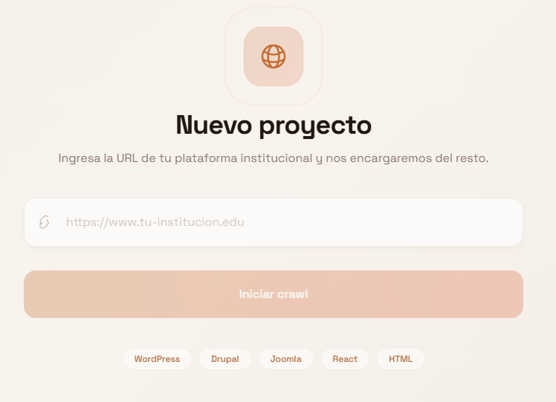
4.8.2 Extracción de información en ejecución (progreso y trazabilidad)
Las Figuras 17 y 18 evidencian el scraping en ejecución. En la vista web se observa el avance de procesamiento y la progresión por páginas detectadas, lo cual es útil para trazabilidad: permite saber si el sitio fue recorrido efectivamente o si se quedó en una sección parcial. En paralelo, la vista técnica (mensaje de tipo log) muestra el comportamiento del extractor durante el renderizado y la captura del contenido, dejando evidencia reproducible del proceso.

Fig. 17: Progreso del scraping desde la interfaz web.
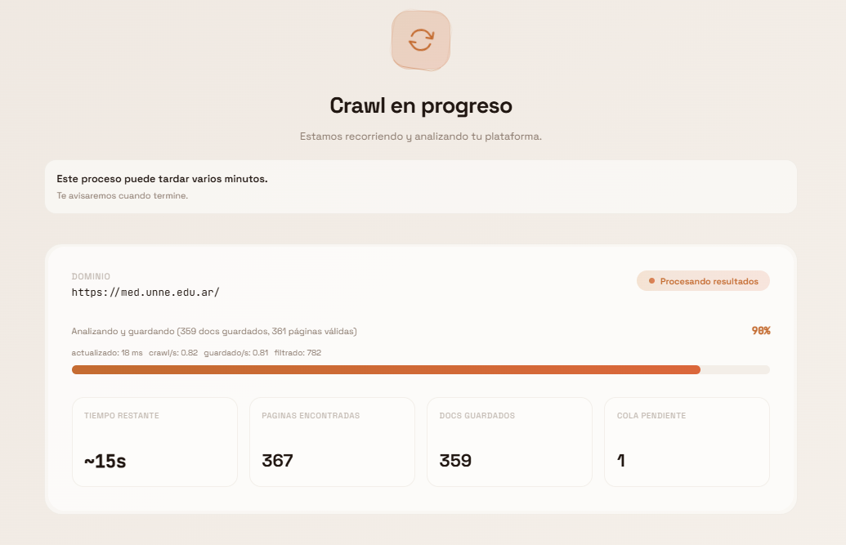

Fig. 18: Evidencia del scraping a nivel técnico (log).
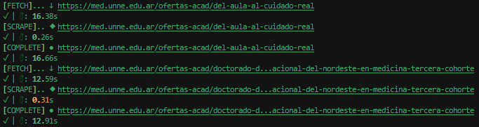
4.8.3 Finalización del proceso de extracción y almacenamiento junto con entrega del widget de integración web.
Una vez concluida la extracción, el prototipo expone un resultado operativo: el sistema ya dispone de una fuente/corpus seleccionable y entrega el código script necesario para integrar el widget en el sitio autorizado. Este mecanismo sigue el enfoque de “un solo archivo embebible” (widget.js) con parámetros data-* que definen el sitio y la fuente a utilizar.
En esta etapa también se consolida la idea de despliegue práctico: el widget se distribuye como recurso público y estable, coherente con el backend, lo cual facilita versionado y evita desalineaciones entre UI embebida y API.

Fig. 19: Resultado del scraping junto con el script de integración.
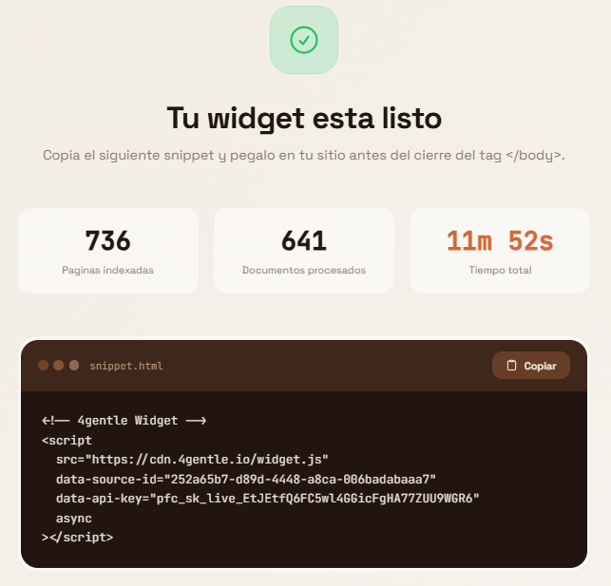
4.8.4 Widget en estado contraído (entrada mínima, baja intrusión)
Ahora se muestra el widget en su estado inicial: un componente flotante discreto que no interfiere con la navegación principal. Este diseño responde a un criterio de mínima intrusión, donde el asistente está disponible sin “romper” el layout del portal institucional.

Fig. 20: Widget flotante en estado inicial (contraído).

4.8.5 Widget expandido

En la Figura 21 se observa el widget expandido. Al activarlo, se despliega un panel conversacional que permite el intercambio de mensajes con el sistema RAG. Internamente, este componente gestiona estados típicos de una conversación asistida (envío, espera de respuesta, error controlado, renderizado exitoso), lo que hace que la interacción sea estable incluso cuando el backend tarda algunos segundos o devuelve mensajes de error controlado o avisos de falta de información.

Fig. 21: Widget expandido: Chat

En conjunto, estas capturas consolidan el objetivo del capítulo: demostrar que el prototipo no solo implementa RAG a nivel conceptual, sino que recorre un ciclo completo y verificable desde la web institucional hasta la interacción final con el usuario, mediante un componente embebido que opera como puerta de entrada al sistema conversacional.

Capítulo V: Conclusiones y futuros trabajos

Capítulo V: Conclusiones y futuros trabajos

5.1 Conclusiones
En el presente trabajo se desarrolló un prototipo experimental basado en el paradigma Retrieval-Augmented Generation (RAG), con el objetivo de analizar su funcionamiento integral y comprender la interacción entre sus componentes principales. A lo largo del estudio se abordaron los desafíos asociados a la recuperación semántica, la representación vectorial del conocimiento, la reducción de alucinaciones en modelos generativos y la orquestación del proceso conversacional [11].
La propuesta no se limitó a implementar un pipeline RAG convencional, sino que incorporó mecanismos de evaluación contextual y control iterativo mediante un modelo basado en estados, permitiendo validar la suficiencia de evidencia antes de generar una respuesta final. Asimismo, se desarrolló un sistema completo de extracción, limpieza y estructuración del conocimiento, evidenciando que la calidad del corpus constituye un factor determinante en el rendimiento del sistema.
En relación con los objetivos específicos planteados en la sección 1.2.2, es posible hacer un balance concreto de lo alcanzado. El análisis de los fundamentos teóricos y técnicos de RAG se cumplió a través del estudio de sus componentes de recuperación, representación semántica y generación (OE1). El diseño de la arquitectura de recuperación, almacenamiento y representación semántica se concretó sobre la base de embeddings, almacenamiento en pgvector e indexación HNSW (OE2). El sistema de extracción y procesamiento de contenido web se materializó en un pipeline capaz de convertir un sitio dinámico en un corpus limpio y estructurado (OE3). La construcción del prototipo conversacional se reflejó no solo en el flujo RAG lineal, sino también en la capa de orquestación basada en estados que incorpora evaluación de evidencia y control de iteraciones (OE4). Por último, la integración del sistema se demostró mediante un widget embebido simulado en un entorno web real (OE5). De los cinco objetivos, todos se cumplieron dentro del marco experimental del prototipo; las limitaciones que se detallan a continuación no afectan ese cumplimiento, sino el grado de madurez y optimización de la implementación.

5.2 Limitaciones del Sistema
A pesar de los avances logrados, el sistema presenta limitaciones inherentes. La calidad de las respuestas depende directamente de la integridad del corpus extraído, así como de la capacidad del modelo de embeddings para capturar matices semánticos específicos del dominio. Asimismo, la arquitectura implementada, al tratarse de un prototipo experimental, no contempla optimizaciones avanzadas de rendimiento ni mecanismos exhaustivos de evaluación automática.
Estas limitaciones no invalidan el enfoque, pero delimitan el alcance de los resultados obtenidos.

5.3 Futuros trabajos
Si bien la arquitectura desarrollada cumple con los objetivos planteados y demuestra la viabilidad del enfoque propuesto, existen múltiples líneas de evolución que podrían ampliar su alcance, robustez y capacidad adaptativa en escenarios reales.
En primer lugar, resulta pertinente considerar la incorporación de mecanismos más avanzados de evaluación automática de calidad de respuestas. La implementación de métricas orientadas a medir fidelidad semántica, coherencia contextual y alineación con la evidencia recuperada podría aportar una capa adicional de validación objetiva del comportamiento del sistema.
Asimismo, podrían explorarse estrategias híbridas de recuperación que combinen búsqueda vectorial con técnicas léxicas tradicionales o modelos de reordenamiento (reranking), con el objetivo de optimizar la precisión en consultas complejas o ambiguas.
En el ámbito conversacional, la memoria de sesión podría evolucionar hacia mecanismos más sofisticados de compresión o resumen dinámico del historial, permitiendo mantener continuidad temática sin incrementar excesivamente el contexto enviado al modelo generativo.
Finalmente, el enfoque presentado podría extenderse hacia modalidades multimodales, integrando documentos en formatos no textuales o incorporando capacidades de procesamiento de lenguaje más especializadas en dominios particulares.

5.4 Consideraciones Finales
Más allá de las posibles extensiones y mejoras planteadas, esta investigación permitió comprender en profundidad la lógica estructural que sostiene al paradigma Retrieval-Augmented Generation [5].
A lo largo del desarrollo se hizo evidente que construir un sistema conversacional confiable implica mucho más que integrar un modelo de lenguaje potente. La calidad de los datos, la forma en que se representan, la manera en que se recuperan y el control del proceso generativo resultan determinantes.
El prototipo desarrollado permitió comprender que RAG no es simplemente una técnica, sino una arquitectura donde cada componente cumple un rol crítico. Entender esa interacción fue, en definitiva, el principal aporte de este trabajo.

Referencias bibliográficas
[1] J. Weizenbaum, "ELIZA—A computer program for the study of natural language communication between man and machine", Communications of the ACM, vol. 9, no. 1, pp. 36-45, Jan. 1966. [Online]. Disponible: ELIZA-A
[2] A. Vaswani, N. Shazeer, N. Parmar, J. Uszkoreit, L. Jones, A. N. Gomez, Ł. Kaiser, I. Polosukhin, "Attention is all you need" in Proc. of the 31st Conf. Neural Information Processing Systems, Long Beach, CA, USA, 2017, pp. 5998-6008. [Online]. Disponible: Attention is all you need
[3] J. Devlin, M.-W. Chang, K. Lee, and K. Toutanova, "BERT: Pre-training of deep bidirectional transformers for language understanding" in Proc. Conf. North American Chapter of the Association for Computational Linguistics, Minneapolis, MN, USA, 2019, pp. 4171-4186 [Online]. Disponible: BERT
[4] T. B. Brown, B. Mann, N. Ryder, M. Subbiah, J. Kaplan, P. Dhariwal, A. Neelakantan, P. Shyam, G. Sastry, A. Askell, S. Agarwal, A. Herbert-Voss, G. Krueger, T. Henighan, R. Child, A. Ramesh, D. M. Ziegler, J. Wu, C. Winter, C. Hesse, M. Chen, E. Sigler, M. Litwin, S. Gray, B. Chess, J. Clark, C. Berner, S. McCandlish, A. Radford, I. Sutskever, D. Amodei, “Language Models are Few-Shot Learners” in Proc. of the 34th Conf. Neural Information Processing Systems (NeurIPS 2020), Vancouver, Canada, 2020, pp. 1877-1901. [Online]. Disponible: Language Models are Few-Shot Learners
[5] P. Lewis, E. Perez, A. Piktus, F. Petroni, V. Karpukhin, N. Goyal, H. Küttler, M. Lewis, W. Yih, T. Rocktäschel, S. Riedel, D. Kiela, "Retrieval-augmented generation for knowledge-intensive NLP tasks" in Proc. of the 34th Conf. Neural Information Processing Systems (NeurIPS 2020), Vancouver, Canada, 2020, pp. 9459-9474. [Online]. Disponible: Retrieval-augmented generation for knowledge-intensive NLP tasks
[6] S. Studer, T. B. Bui, C. Drescher, A. Hanuschkin, L. Winkler, S. Peters, K.-R. Müller, “Towards CRISP-ML(Q): A Machine Learning Process Model with Quality Assurance Methodology”, Machine Learning and Knowledge Extraction (MAKE), vol. 3, no. 2, 2021, pp. 392–413. [Online]. Disponible: Towards CRISP-ML(Q)
[7] Yu. A. Malkov y D. A. Yashunin, “Efficient and robust approximate nearest neighbor search using Hierarchical Navigable Small World graphs”, IEEE Transactions on Pattern Analysis and Machine Intelligence, vol. 42, n.º 4, pp. 824-836, abr. 2020, doi: 10.1109/TPAMI.2018.2889473.
[8] V. Karpukhin, B. Oğuz, S. Min, P. Lewis, L. Wu, S. Edunov, D. Chen y W. Yih, “Dense Passage Retrieval for Open-Domain Question Answering”, en Proc. of the 2020 Conf. on Empirical Methods in Natural Language Processing (EMNLP), 2020, pp. 6769-6781.
[9] N. Reimers e I. Gurevych, “Sentence-BERT: Sentence Embeddings using Siamese BERT-Networks”, en Proc. of the 2019 Conf. on Empirical Methods in Natural Language Processing (EMNLP-IJCNLP), Hong Kong, 2019, pp. 3982-3992.
[10] Y. Gao, Y. Xiong, X. Gao, K. Jia, J. Pan, Y. Bi, Y. Dai, J. Sun, M. Wang y H. Wang, “Retrieval-Augmented Generation for Large Language Models: A Survey”, arXiv:2312.10997, 2023. [Online]. Disponible: https://arxiv.org/abs/2312.10997
[11] Z. Ji, N. Lee, R. Frieske, T. Yu, D. Su, Y. Xu, E. Ishii, Y. J. Bang, A. Madotto y P. Fung, “Survey of Hallucination in Natural Language Generation”, ACM Computing Surveys, vol. 55, n.º 12, art. 248, pp. 1-38, 2023, doi: 10.1145/3571730.
[12] D. Merkel, “Docker: Lightweight Linux Containers for Consistent Development and Deployment”, Linux Journal, vol. 2014, n.º 239, art. 2, mar. 2014.
[13] A. Kane, “pgvector: Open-source vector similarity search for PostgreSQL”, repositorio GitHub, 2024. [Online]. Disponible: https://github.com/pgvector/pgvector
[14] Microsoft, “Playwright: Fast and reliable end-to-end testing for modern web apps”, documentación oficial, 2024. [Online]. Disponible: https://playwright.dev
[15] Svelte, “Svelte: Cybernetically enhanced web apps”, documentación oficial, 2024. [Online]. Disponible: https://svelte.dev
[16] H. Chase, “LangChain”, repositorio GitHub, 2024. [Online]. Disponible: https://github.com/langchain-ai/langchain
[17] LangChain Inc., “LangGraph: Low-level orchestration framework for building stateful agents”, 2024. [Online]. Disponible: https://github.com/langchain-ai/langgraph
[18] S. Ramírez, “FastAPI”, documentación oficial, 2024. [Online]. Disponible: https://fastapi.tiangolo.com
[19] The PostgreSQL Global Development Group, “PostgreSQL 17 Documentation”, 2024. [Online]. Disponible: https://www.postgresql.org/docs/
[20] OpenAI, “New embedding models and API updates”, 2024. [Online]. Disponible: https://openai.com/index/new-embedding-models-and-api-updates/

